
UNIVERSIDAD AUTÓNOMA DEL ESTADO DE MÉXICO

FACULTAD DE QUÍMICA

SUSTITUCIÓN DEL AGENTE OXIDANTE EN LA DETERMINACIÓN DE LA DEMANDA QUÍMICA DE OXÍGENO (DQO) Y TRATAMIENTO DE LOS RESIDUOS GENERADOS:
HACIA UN ANÁLISIS SUSTENTABLE

Tesis para obtener el grado de Doctora en Ciencias Ambientales

M. en C. A. Patricia Carbajal Palacios

DIRIGIDA POR:

Dra. Patricia Balderas Hernández Dr. Jorge Guillermo Ibáñez Cornejo Dra. Gabriela Roa Morales

TOLUCA, MÉXICO, OCTUBRE DE 2016

FINANCIAMIENTO

La investigación se realizó mediante el financiamiento del proyecto PROMEP de CONACyT: “Estudio de la interacción del plomo (II), cadmio (II), cromo (VI) y zinc (II) presentes en soluciones acuosas con grupos celulósicos, lignina y azúcares presentes en biomasas de bajo costo, para evidenciar el mecanismo de biosorción”. Convenio Promep
/103-5/07/2572. 3736/2014/CID PROYECTO UAEM.

El presente trabajo se desarrolló en el Laboratorio de Química Ambiental del Centro Conjunto de Investigación en Química Sustentable (CCIQS) UAEMex-UNAM, Facultad de Química de la Universidad Autónoma del Estado de México y con apoyo del Consejo Nacional de Ciencia y Tecnología, número de CVU 328366.

Agradezco al CONACyT por la beca proporcionada, para poder realizar éste trabajo y al CCIQS por brindarme la oportunidad de hacer uso de las instalaciones y reactivos para el desarrollo del mismo.

Este trabajo de investigación fue registrado con el título de “Sustitución del agente oxidante en la demanda química de oxígeno (DQO) y tratamiento de los residuos generados: hacia un análisis sustentable” con el número de registro DCAAM-0212 ante la Secretaría de Investigación y Estudios Avanzados de la FQ-UAEMex.

El proyecto se inscribe en la línea de “Prevención, efectos y control de la contaminación” del área “Calidad ambiental” del programa de Maestría en Ciencias Ambientales.

INDICE

INDICE

 | Resumen …………….…………………………………………………………. | 11
1 | Antecedentes ……….…………………………………………………………. | 14
1.1 | Problema ambiental .………………………………………………………….. | 15
1.2 | Problema de la contaminación del agua ….………………………………… | 16
1.3 | Parámetros de la calidad del agua ……….…………………………………. | 17
2 | La Demanda Química de Oxígeno (DQO). …………………………………. | 18
2.1 | El cromo y su toxicidad ………………..……………………………………… | 21
2.2 | El mercurio y su toxicidad. ………………………………………………………. | 22
2.3 | La plata y su toxicidad ..………………………………………………………. | 22
3 | Química verde ………………………………………………………………… | 23
3.1 | Principios de la química verde . ……………………………………………… | 25
4 | Peróxido de hidrógeno como agente oxidante………………….………….. | 27
4.1 | Aplicaciones del peróxido de hidrógeno en la determinación de la DQO . | 28
4.2 | Peróxido de hidrógeno y la luz UV …………………………………………. | 33
4.2.1 | Proceso UV/H2O2 ……………………………………………………………… | 33
5 | Tratamiento de residuos generados ..………………………………………. | 34
6 | Justificación ……………………………………………………………………. | 36
7 | Hipótesis ………………………………………………………………………. | 39
8 | Objetivo general ..……………………………………………………………… | 40
8.1 | Objetivos particulares ..……………………………………………………….. | 40
9 | Material y equipo .……………………………………………………………… | 41
10 | Metodología …………………………………………...……………………….. | 43
10.1 | Técnica de DQO estandarizada……………………………………………… | 44
10.2 | Técnica de DQO con H2O2……………………………………………………. | 44
10.2.1 | Cantidad de reactivos y soluciones………………………………………….. | 44
10.3 | Cambios de concentración de sulfatos………………………………………. | 45
10.4 | Determinación de la DQO con H2O2 y luz UV ..……………………………. | 45
10.5 | Pruebas de DQO en muestras de agua: análisis de tiempo de reacción… | 46
10.6 | Recuperación de plata y mercurio ..…………………………………………. | 46
10.6.1 | Preparación de soluciones……………………………………………………. | 46

10.6.2 | Electrólisis……………………………………………………………………………. | 47
10.6.3 | Lectura en potenciostato…………………………………………………………… | 48
11 | Diagrama de flujo de experimentos……………………………………………… | 50
15 | Resultados .……………………………………………….………………………… | 51
15.1 | Artículo publicado ………………………………………………………………….. | 54
15.2 | Artículo enviado ………………………………………………………………......... | 59
15.3 | Resultados finales…………………………………………………………………... | 78
16 | Discusión general…………..………………………………………………………. | 84
17 | Conclusiones ……...…………..…………………………………………………... | 87
18 | Bibliografía……………………….………………………………………………….. | 89
19 | ANEXOS...…………...………………………………………………………………. | 98
19.1 | Anexo 1: Parámetros de calidad del agua…………...…………………………... | 99
19.2 | Anexo 2: Artículo trabajado para su publicación (Downscaling DQO) ……..… | 101
19.3 | Anexo 3: Predicción de reacciones……………………………………………….. | 106

RESUMEN (ABSTRACT)

RESUMEN

El objetivo más importante de la investigación fue lograr sustituir el cambio del agente oxidante utilizado en la técnica de la determinación de la demanda química de oxígeno (DQO), la cual nos indica la cantidad de materia orgánica oxidable en el medio.
Al aplicar la química verde, se sustituye al cromo (VI), un agente tóxico y cancerígeno utilizado en la técnica estandarizada (NMX-AA-030-SCFI-2001), por uno más amigable para el medio ambiente como para el ser humano, como lo es el peróxido de hidrógeno (H2O2). Se realizaron determinaciones de DQO utilizando diferentes tipos de agua para ambos métodos, haciendo una comparación de ellos con un análisis estadístico, obteniendo como resultado favorable que dichos resultados son comparables estadísticamente, logrando obtener una técnica más verde. Además de lograr sustituir el agente oxidante, se logra eliminar el proceso de digestión de los tubos (calentamiento a 150º C por 2 h), dejando reaccionar los dos tubos por 2 h sin calentamiento.
Otro cambio que se realizó fue la disminución de la concentración del sulfato de plata a la mitad de su concentración original, sin que interfiera éste cambio en los valores de la DQO.
Para mejorar aún más la técnica, se aplicó luz ultravioleta para acelerar la reacción, logrando disminuir el tiempo de reacción a 1 h.
Finalmente los residuos que se generan de dicha determinación son tóxicos debido a que contienen mercurio, cromo y plata en medio ácido. Por ello se su tratamiento electroquímico, logrando separar la plata del resto de los residuos, mientras que el mercurio queda en la solución. Al final de todo, se obtiene una técnica menos tóxica, menor generación de residuos tóxicos, disminución en el consumo de energía eléctrica, que puede ser utilizada con confianza al ser comparada con la estandarizada por medio de análisis estadístico.

ABSTRACT

The most important objective of the research was to replace the oxidizing agent used in the technique of the determination of chemical oxygen demand (COD), which gives the amount of oxidable organic in the medium.
When one applies the green chemistry, this replaces Cr(VI) toxic agent and carcinogenic used in the standardized technique (NMX-AA-030-SCFI-2001), by one more friendly to the environment and the human being, as is the hydrogen peroxide (H2O2). COD determinations were made using different types of water for both methods, comparing them with statistical analysis, resulting in favorable results which are statistically comparable, achieving a greener technology. In addition to replacing the oxidizing agent, the digestion process of tubes is overcome (heating at 150 ° C for 2 h), allowing the samples to react 2 h without heating.

Another change made was the decrease in concentration of the silver sulphate to half of its concentration, without interfering in the values of the COD.
To improve the technique further, ultraviolet light was applied to accelerate the reaction, succeeding in reducing the reaction time to 1 h.
Finally the wastes that are generated from such a determination are toxic because they contain mercury, chromium and silver in an acid medium. Therefore we designed a waste treatment, scheme by means of electrochemictry, with waste silver separation, while mercury remains the solution. At the very end, this yields a less-toxic technique, less toxic waste is generated, these is a decrease in the consumption of electrical energy, and the method can be used with confidence to be compared with the standardized one through statistical analysis.

ANTECEDENTES

ANTECEDENTES

PROBLEMÁTICA AMBIENTAL

En la actualidad los problemas ambientales relacionados con actividades humanas, (domésticas e industriales) se han incrementado considerablemente como consecuencia del crecimiento poblacional [Benavides, et al., 2008; Frers, 2006 Malato, et al., 2003]. Especialmente la contaminación del agua ha sido la principal preocupación, y el tratamiento inadecuado de la misma, por lo que se necesita tomar acciones inmediatas. Las fuentes de contaminación del agua pueden ser naturales o artificiales: la contaminación natural la genera el ambiente y la artificial el ser humano [Llena, 2011; Li, et al, 2005; Sousa, et al, 2007; McCulligh, 2014].

Uno de los mayores inconvenientes de la química y de la industria química es el problema de la generación de residuos y productos que afectan el medio ambiente.

Es importante mencionar que la industria química no es la única causante de la emisión de contaminantes al medio ambiente.

Algunos laboratorios dedicados al análisis de la calidad del agua típicamente realizan aproximadamente 50 pruebas para el análisis de la demanda química de oxígeno a la semana, generando así 3.75 L de residuos muy tóxicos a la semana, que posteriormente deben ser tratados, además de que para dicho análisis se utilizan agentes costosos como es el sulfato de plata (Estudio hecho en los laboratorio del Centro Conjunto de Investigación en Química Sustentable, CCIQS, en 2013).

La aparición de los efectos sobre el ambiente por la emisión de contaminantes a la atmósfera y los efluentes, incitó al desarrollo de legislaciones que tenían como finalidad abatir la emisión de contaminantes. Dicho de otra manera, el objetivo de estas leyes era establecer límites a las emisiones de gases y líquidos al ambiente, generalmente a través

de la implementación de sistemas que atrapan los contaminantes [Meléndez y Camacho, 2008; Rodríguez, et al., 2009].

Esto dio lugar a cambiar los procesos anteriores por otros más eficientes, como el desarrollo de procesos de producción donde se logren disminuir o eliminar la generación de emisiones contaminantes, así como la producción de compuestos con mejores propiedades y que puedan ser reprocesados o biodegradados a sustancias inocuas para el medio ambiente [Meléndez y Camacho, 2008; Anastas y Warner, 2000].

PROBLEMÁTICA DE LA CONTAMINACIÓN DEL AGUA

El agua pura es un recurso renovable; sin embargo puede llegar a estar tan contaminada por actividades humanas, y no ser útil sino nociva y de calidad deficiente.

La naturaleza a través del ciclo del agua, realizaba una depuración adecuada para sucesivos usos; sin embargo, ya no tiene la capacidad suficiente para eliminar todas las sustancias y contaminantes que se vierten al agua [Morea 2005, Llena, 2011; Miranda 2006].

Se considera que el agua está contaminada, cuando se ven alteradas sus propiedades químicas, biológicas y/o composición [Llena, 2011]. En general, el agua que está contaminada no cumple con los criterios de calidad para su consumo diario o para su utilización en actividades domésticas, industriales o agrícolas.

El tratamiento de aguas residuales se ha convertido en problemática de interés para el mundo, para poder darle un uso adecuado a la misma; gracias a esto se ha estudiado más y más la protección rigurosa del agua y del medio ambiente monitoreando así la calidad del agua por medio del análisis de diversos parámetros. Entre ellos se encuentra el de la demanda química de oxígeno (DQO), el cual es uno de los parámetros más importantes para asegurar la calidad del agua y controlar la contaminación, además de ser un método rápido y sencillo [Rodríguez, et al., 2009; Vyrides y Stuckey, 2009; Zhang, et al, 2009;

Domini, et al, 2009; Raposo, et al, 2008; Su, et al, 2007; Sousa, 2007; Li, et al, 2006; Zhu, et al, 2006; Li, et al, 2005; Ai, et al, 2004; Canals, et al., 2002; Boyles, 1997].

A pesar del control y prevención que se persigue en muchos países, se reportan aguas contaminadas con materia microbiológica, materia orgánica, inorgánica, etc., lo que hace que la calidad del agua no sea la deseada. Si bien muchos países tienen agua en grandes cantidades, el aumento poblacional, la contaminación de las industrias, el uso excesivo de agroquímicos, la falta de tratamiento de aguas negras y la erosión de suelos por deforestación hacen que este recurso sea escaso [Rodríguez, et al., 2009; Benavides, et al., 2008; Malato, et al., 2003].

Dentro de las aguas contaminadas, se encuentran las de tipo residual, que se define como una combinación de líquidos y residuos que se incorporan al agua. Las aguas residuales pueden tener origen doméstico, industrial, subterráneo o meteorológico y reciben los siguientes nombres respectivamente: domésticas, industriales, de infiltración y pluviales [Lena, 2011; Gala y Gómez, 2005; Miranda, 2006].

PARÁMETROS DE CALIDAD DEL AGUA

Las descargas de agua industrial de servicios o comercios, deben de cumplir con una serie de criterios o parámetros de calidad de acuerdo a la normatividad del lugar donde se realice ésta; los más comunes se presentan más adelante en el apartado de anexos (ver anexo 1) [Metcalf y Eddy, 2003; Raposo, et al, 2008; Su, et al, 2007].

Entre los parámetros actualmente más usados para la evaluación de la calidad del agua residual, se puede encontrar a la DQO, el cual refleja el contenido de materia orgánica químicamente oxidable en agua [Ramalho, 2003; Jirka y Carter, 1975; Cañizares, et al, 2004a, 2006b; Sousa, et al, 2007; Domini, et al, 2009; Vyrides y Stuckey 2009], debido a que es una prueba rápida (2.5 a 3 h) sencilla y económica.

Por ejemplo en una refresquera realizan aproximadamente alrededor de 30 pruebas de análisis de la DQO semana, generando 225 mL de residuos a la semana y por tanto 900

mL al mes.

En una planta tratadora de agua residual, realizan alrededor de 250 determinaciones de DQO al mes, generando 1875 mL de residuos al mes, lo cual es demasiado, pues deben ser tratados posteriormente, por los agentes tóxicos que contienen.

Finalmente en los laboratorios de ambiental del Centro Conjunto de Química Sustentable de la UAEMex-UNAM, se realizan alrededor de 280 análisis de DQO a la semana, generando 2100 mL de residuos a la semana (8.4 L al mes), (datos promedio tomados durante los años 2013-2014), que son entregados a una empresa externa para ser tratados, lo cual genera más gasto para la misma universidad.

Es por ello que es de vital importancia mejorar la técnica de análisis de la DQO, primero para no utilizar agentes oxidantes tan tóxicos, tratar los residuos generados que son bastante tóxicos por contener mercurio y finalmente tratar de recuperar los metales minimizando el costo de la misma, al recuperar la plata utilizada para su reúso.

Para ayudar a ello, se realizó una nueva metodología de la DQO, donde se disminuyeron las cantidades de soluciones adicionadas, logrando disminuir el volumen final de 7.5 mL a
  - mL; al mismo tiempo se disminuyó el tiempo de digestión de 2 h a 40 minutos. Los resultados fueron comparados con la técnica estandarizada y con el kit Hach ®, con un análisis estadístico, con lo cual se corrobora que los resultados obtenidos con la nueva metodología resultan confiables. Dichos resultados pueden observarse en el anexo 2.

- DEMANDA QUÍMICA DE OXÍGENO (DQO)

La demanda química de oxígeno (DQO) es un parámetro ampliamente utilizado para controlar el grado de calidad del agua, permite evaluar la cantidad de materia oxidable por medio de la oxidación de materia orgánica [Domini, 2009; Li, et al., 2003; Li, et al., 2005; Ramon, y Del Valle., 2003; Raposo, et al., 2008; Benavides, et al., 2008; Hincapié-Mejía, et al., 2011; Teran, 2016]. Esta materia orgánica en condiciones naturales puede ser

biodegradada lentamente (oxidada) a CO2 y H2O mediante un proceso que puede tardar desde unos poco días hasta millones de años, dependiendo de las características de la materia orgánica presente y de las condiciones ambientales. En las pruebas de la técnica de la DQO se acelera artificialmente el proceso de biodegradación que realizan los microorganismos, mediante un proceso de oxidación forzada, utilizando oxidantes químicos y métodos debidamente estandarizados [Raposo et al, 2008]. Este parámetro se define como la cantidad de oxígeno necesario, o equivalente, para oxidar químicamente la materia orgánica susceptible de oxidación existente en un agua. Se expresa en mg O2/L [Chen, et al., 2005; Domini, et al., 2009; Hu and Yang, 2004; Li, et al., 2003; Li, et al., 2005; Ramon, y Del Valle., 2003; Raposo, et al., 2008; Yao, et al., 2009; Zhang, et al., 2007; Benavides, et al., 2008; Baisheng, et al., 2014; Wijesekara et al., 2014; Kondo, et al., 2014].
Es un método aplicable en aguas continentales (ríos, lagos, acuíferos, etc.), aguas residuales o cualquier agua que pueda contener una cantidad apreciable de materia orgánica. No es aplicable para el agua potable debido al valor tan bajo que se obtendría utilizando el método de oxidación con dicromato de potasio (K2Cr2O7) [Boyles, 1997; Domini, et al., 2009; Lee, et al., 1999; Zhang, et al., 2009; Benavides, et al., 2008; Hincapié- Mejía, et al., 2011].

El método empleado tradicionalmente para obtener el valor de la DQO es el denominado Método Estandarizado [APHA, 1998, NMX-AA-030, 2001], en el cual el agente oxidante es el dicromato de potasio (K2Cr2O7), y el sulfato de plata (Ag2SO4) que es utilizado como catalizador para la oxidación de los compuestos alifáticos lineales. Dado que en el medio se pueden encontrar sustancias inorgánicas susceptibles de oxidación las cuales provocan interferencias, se adiciona sulfato de mercurio(II) (HgSO4) como inhibidor de haluros, sulfuros, sulfitos, etc. Todo esto se lleva a cabo bajo condiciones ácidas (H2SO4) [Ai, et al., 2004; Chen, et al., 2005; Lee, et al., 1999; Ramon, y Del Valle., 2003; Zhu, et al., 2006]. Básicamente consiste en someter las muestras a tratamiento térmico durante dos horas en un digestor, después de la adición de un exceso conocido del oxidante. El problema fundamental de este método reside en la baja eficiencia del método de calentamiento de la mezcla de reacción, lo cual hace que el tiempo de reacción sea excesivamente largo [APHA, 1998; Boyles, 1997; Domini, et al., 2009; Li, et al., 2003; Li, et al., 2005;Li, et al.,

2006; Raposo, et al., 2008; Sousa, et al., 2007; Su, et al., 2007; Vyrides and Stuckey, 2009; Yao, et al., 2009; Zhang, et al., 2007; Zhang, et al., 2009].

Las reacciones que se llevan a cabo en el proceso de la determinación de la demanda química de oxígeno utilizando biftalato de potasio como referencia son [Ramon, y Del Valle, 2003; Ai, et al, 2003; Berenguer, et al, 2009; Temas Ambientales, 2004]:

����𝐒𝐎� (𝐚�) + ��𝐊�𝐂��𝐎� (𝐚�) + �𝐊𝐂���𝐎� (𝐚�) → ��𝐂��(𝐒𝐎�)� (𝐚�) + ��𝐊�𝐒𝐎� (𝐚�) + ����𝐎 (𝐚�) + ��𝑪𝑶� 𝐄𝐜. �

Como existen dos átomos de cromo en el dicromato, hay una ganancia de 6 electrones por unidad de dicromato de potasio [Ai, et al, 2003; Berenguer, et al, 2009; Temas Ambientales, 2004; Lagos, 2016].

�− + ��𝑯+ + �𝐞− → �𝐂��+ + �� 𝐎
𝐄𝐜. �

𝐂��𝐎� (𝐚�)
(𝒂�)
(𝒂�)
� (𝒍)

𝐂�(𝐕�)(𝒂�) + �𝐞− → 𝐂�(���)(𝒂�) 𝐄𝐜. �

En general, en aguas residuales, los iones cloruro constituyen una especie oxidable que compite con la materia orgánica, y constituye la incidencia de error más importante en el valor de la DQO.

− + 𝐂� 𝐎�− + ���+ ↽⃑⃑ �𝐂𝐥
+ �𝑪��+ + � � 𝐎
𝐄𝐜. �

�𝑪𝒍(𝒂�)
� � (𝒂�)
(𝒂�)
� (𝐠)
(𝒂�)
� (𝒂�)

El sulfato mercúrico evita la interferencia causada por los iones cloruro, haluro y sulfitos que se encuentran en el medio:

− + 𝑯𝒈�+ ↽⃑⃑ �𝐠𝐂𝐥
(�) 𝐄𝐜. �

�𝑪𝒍(𝒂�)
(𝒂�) �

Una vez finalizada la digestión de las muestras en los tubos, la cuantificación de la DQO se realizará mediante del espectrofotómetro de UV-Vis, después de dejar enfriar las muestras a temperatura ambiente.

EL CROMO Y SU TOXICIDAD

Como se mencionó anteriormente en la técnica objeto del presente trabajo, se utiliza el dicromato de potasio como agente oxidante para la DQO.

El dicromato de potasio (K2Cr2O7) es una sal del ácido dicrómico. Se trata de una sustancia de color intenso anaranjado intenso. Es un oxidante fuerte (Eo = +1.33). En contacto con algunas sustancias orgánicas puede provocar incendios [Lagos, 2016].

El cromo es encontrado en el ambiente en dos diferentes formas, siendo la forma hexavalente la más soluble, tóxica y de mayor interés ambiental [Lacma, 2007, Bernal, et al., 2015].

El Cr(VI) como ya se mencionó anteriormente, es un oxidante con alta solubilidad y movilidad en los suelos y los acuíferos, además de ser considerado muy tóxico para los humanos y los ecosistemas [Yaging, et al., 2007; Lacma 2007].

Es un contaminante frecuente en aguas residuales industriales. Debido a sus propiedades carcinogénicas y mutagénicas su concentración máxima en agua potable ha sido regulada en muchos países a 0.05 mg/L [Yaging, et al., 2007; Yao, et al., 2009; Galvão y Corey, 1993; Pérez, 2009; Arboleda, Herrera, 2015].

El Cr(VI) causa estrés oxidativo, daño al ADN y perturbación de la expresión genética de las especies asociadas [Lacma, et al., 2007].

EL MERCURIO Y SU TOXICIDAD

El mercurio está en la naturaleza en forma de mineral cinabrio, que es un sulfuro de mercurio, o principalmente, en grandes bolsas de mercurio metálico. El sulfuro de mercurio (II), es prácticamente inatacable por los agentes atmosféricos (CO2, O2 y H2O) y no entra en el ciclo del agua, por lo que la incorporación del mercurio a las cadenas tróficas por esta vía, es insignificante [Lacma, 2007].

La principal incorporación de mercurio a las cadenas tróficas, es a partir del propio Hg metal, ya que es volátil y a temperatura ambiente tiene una presión de vapor importante, con lo que se incorpora a la atmósfera en forma de vapor, sufriendo procesos posteriores
2+
de transformación hacia la especie soluble de Hg .

El mercurio se presenta en las cadenas tróficas en dos grupos de especies químicas inorgánicas y orgánicas, con características toxicológicas diferentes. Las especies inorgánicas dentro de las cadenas tróficas están constituidas por el propio Hg metal, el
2+
óxido de mercurio (II) HgO y dos especies iónicas, el catión mercúrico Hg y el mercurioso
2+
Hg2 ; mientras que las especies orgánicas son habitualmente tres: el dimetil mercurio
+ +
(CH3)2Hg, el metil mercurio CH3Hg y el fenil mercurio C6H5Hg . La toxicología del mercurio
es diferente, según su especie química [Muñoz, et al., 2007; Lacma, 2007].

LA PLATA Y SU TOXICIDAD

La plata es un metal relativamente raro que se encuentra naturalmente en la corteza terrestre y se libera al medio ambiente de diversas fuentes industriales. La exposición humana a los compuestos de plata y a la plata se puede producir por vía oral, dérmica o por inhalación. La plata se encuentra en la mayoría de los tejidos, pero no tiene ninguna función fisiológica conocida.

La ingestión accidental o intencional de grandes dosis de nitrato de plata ha producido daños corrosivos en el tracto gastrointestinal, dolor abdominal, diarrea, vómitos, shock, convulsiones, y muerte, irritación respiratoria por la exposición aguda por inhalación de plata o de compuestos de plata. Soluciones de nitrato de plata son muy irritantes para la piel, membranas, mucosas y ojos.

La ingestión, inhalación o absorción cutánea de la plata puede causar argiria, el indicador más común de exposición prolongada a la plata o compuestos de plata en los seres humanos [Faust Rosmaric, 1992].

Debido a esta problemática, una alternativa que surge es diseñar nuevas técnicas que permitan disminuir la cantidad de residuos y las sustancias tóxicas en determinados métodos o técnicas, como lo propone la Química Verde; por lo que en este trabajo se pretende utilizar agentes más oxidantes y menos tóxicos.

Como se mencionó anteriormente que es de vital importancia modificar la técnica para la determinación de la DQO, en este proyecto se pretende sustituir el agente oxidante (especie con cromo (VI)) utilizado en la técnica estandarizada de la determinación de DQO, por un agente oxidante menos tóxico para el ser humano y para el medio ambiente, además de otras modificaciones que se pretenden hacer a la técnica, haciendo así uso de los principios de la química verde mencionados más adelante.

QUÍMICA VERDE

La American Chemical Society desarrolló el concepto de química verde o química sustentable. El concepto de química verde está íntimamente asociado con la prevención de la contaminación ambiental mediante el diseño de procesos y productos químicos que no posean propiedades dañinas al medio ambiente. Dicho de otra manera promueve el desarrollo y uso de tecnologías químicas innovadoras que reduzcan o eliminen el uso o generación de sustancias dañinas en el diseño, manufactura y uso de productos químicos [Horváth y Anastas, 2010; Garritz, 2009; Anastas y Warner, 1998; Kirchnoff, 2005;
Conover, 2003; Kidwai y Mohan, 2005].

La llamada química verde o química sustentable - el uso de la química para prevenir la contaminación a través del diseño de productos y procesos químicos que sean ambientalmente benignos- ha crecido sustancialmente desde su aparición a principios de los años 90. Este crecimiento está basado en un fuerte desarrollo científico guiado por la necesidad ética y económica de lograr un desarrollo sustentable.

Se trata de una herramienta imprescindible cuando se hace necesario introducir mejoras tecnológicas ya que se ocupa de estudiar y modificar todos los aspectos de los procesos químicos que generen impactos negativos tanto sobre la salud humana como sobre el ambiente. Se parte de la base de que el camino más eficiente para prevenir la contaminación consiste en [Horváth y Anastas, 2010; Constable, et al., 2001; Mayoral, 2008; Kirchoff, 2005; Vargas et al., 2007; Wilson y Schwarzman, 2015]:

    - Diseñar productos nuevos que sean útiles y viables comercialmente pero cuya toxicidad sea mínima
    - Diseñar –para productos ya existentes- pasos sintéticos alternativos que no requieran sustratos o solventes tóxicos ni generen subproductos tóxicos.

La necesidad de reducir o eliminar el uso o generación de sustancias peligrosas en el diseño, manufactura y aplicación de los productos químicos de manera tal de prevenir la contaminación pone al químico ante un cambio importante tanto en la forma de encarar la resolución de los problemas como en su formación profesional [Gotor-Fernández, 2010; Sheldon, 1997; Armenta, et al., 2008; Warner, et al., 2004; Venegas y Corrales, 2008; Warren, 2002; Hutchison, 2009; Vargas, et al., 2007].

La Química Verde implica:

- Prevenir la contaminación antes de que aparezca.
- Diseñar procesos más eficientes que minimicen la producción de residuos y requieran menos energía.

- Diseñar procesos más rentables basados en la reducción de costos de energía y de tratamiento de residuos [Gotor-Fernández, 2010; Garritz, 2009; Constable, et al., 2001; Mayoral, 2008; Melendez y Camacho, 2008].

PRINCIPIOS DE LA QUÍMICA VERDE

Los doce principios de la Química Verde [Anastas and Warner, 2000] ayudan a valorar qué tan verde puede ser un producto químico, una reacción o un proceso.

- Es preferible evitar la producción de un residuo que tratar de removerlo una vez que se haya formado.

- Los métodos de síntesis deberán diseñarse de manera que incorporen al máximo en el producto final a todos los materiales usados durante el proceso.

- Siempre que sea posible, los métodos de síntesis deberán diseñarse para utilizar y generar sustancias que tengan poca o ninguna toxicidad, tanto para el ser humano como para el medio ambiente.

- Los productos químicos deberán ser diseñados de manera que mantengan su eficacia a la vez que reduzcan su toxicidad.

- Se evitará, en lo posible, el uso de sustancias auxiliares (disolventes, reactivos de separación, etc.) y en el caso de que se utilicen que sean lo más inocuo posible.

- Los requerimientos energéticos serán catalogados por su impacto medioambiental y económico, reduciéndose todo lo posible. Se intentará llevar a cabo los métodos de síntesis a temperatura y presión ambientes.

- La materia prima ha de ser preferiblemente renovable en vez de agotable, siempre que sea técnica y económicamente viable.

- Se evitará en lo posible la formación de derivados (grupos de bloqueo, de protección/desprotección, modificación temporal de procesos físicos/químicos).

- Se emplearán catalizadores (lo más selectivos posible) en vez de reactivos estequiométricos.

- Los productos químicos se diseñarán de tal manera que al finalizar su función no persistan en el medio ambiente sino que se transformen en productos de degradación inocuos.

- Las metodologías analíticas serán desarrolladas para permitir una monitorización y control en tiempo real del proceso, previo a la formación de sustancias peligrosas.

- Se elegirán las sustancias empleadas en los procesos químicos de forma que se minimice el potencial de accidentes químicos, incluidas las emanaciones, explosiones e incendios [Ravelli, et al., 2009; Capello, et al., 2007; Melendez y Camacho, 2008; Vargas, et al., 2007; Anastas y Warner, 1998].

En general se puede establecer que la química verde, más que ser una disciplina en sí misma, es una combinación de diversas disciplinas. Dado que la química verde tiene entre sus metas u objetivos reducir la generación de residuos contaminantes, tiene relación con la ecología, las ciencias ambientales, la toxicología, la ingeniería y la química [Garritz, 2009; Horváth y Anastas, 2007; Melendez y Camacho, 2008].

Los agentes oxidantes más amigables son aquellos que sustituyen a otros agentes oxidantes tóxicos en determinados procesos debido a que suelen ser menos tóxicos y contaminantes tanto para el medio ambiente como para el ser humano. Esto ayuda a crear una técnica más verde, mejorándola en diversos aspectos como tiempo de reacción, minimizando costos de energía, costos, entre otros factores positivos. Dentro de estos oxidantes se encuentra el peróxido de hidrógeno, por lo que se estudiará su toxicidad y daños al ambiente.

PERÓXIDO DE HIDRÓGENO COMO AGENTE OXIDANTE

El peróxido de hidrógeno (conocido también como agua oxigenada) es un líquido incoloro a temperatura ambiente con sabor amargo. El peróxido de hidrógeno es inestable y se descompone rápidamente a oxígeno y agua con liberación de calor. Aunque no es inflamable, es un agente oxidante potente que puede causar combustión espontánea cuando entra en contacto con materia orgánica.
El peróxido de hidrógeno es capaz de actuar ya sea como agente oxidante (poderoso oxidante. Eo = 1.8 V) o como reductor. El radical hidroxilo generado del peróxido de hidrógeno es el segundo agente oxidante más fuerte después del flúor (●OH., Eo = +2.8 V vs. flúor, Eo = +3.0 V), y es capaz de realizar oxidaciones no específicas de algunos compuestos orgánicos. Cuando se genera una concentración suficiente de radical libre hidroxilo y otros radicales, las reacciones de oxidación de los compuestos orgánicos pueden llegar hasta una total mineralización [Arroyave, 2009; Sawyer y Carty, 1996; Teran, 2016.]. Las ecuaciones que se muestran a continuación presentan las semirreacciones en medio ácido:

+
𝑯 + 𝑯
(𝒂�) �
𝑶�(𝒂�)
+ �𝒆− → ● 𝑶𝑯

(𝒂�)
+ 𝑯�
𝑶(𝒂�)
𝑬𝒐 = + �. �� 𝑽 𝑬𝒄. �

𝑶�(𝒈) + �𝑯+ + �𝒆− → 𝑯�
(𝒂�)
𝑶�(𝒂�)
𝑬𝒐 = + �. ��� 𝑽 𝑬𝒄. �

Dentro de sus propiedades físicas y químicas están: punto de ebullición 106 ºC, punto de fusión -26 ºC, densidad 1.1 g/mL, punto de descomposición 120 ºC, soluble en agua y alcohol.
Cuando el peróxido de hidrógeno entra en contacto con el ambiente reacciona rápidamente con otros compuestos que se encuentran en el aire, liberando agua y oxígeno; otra característica del peróxido de hidrógeno es que se degrada rápidamente en el agua y si es liberado al suelo, el peróxido de hidrógeno se degradará al reaccionar con otros compuestos aunque cabe mencionar que no se acumula en la cadena alimentaria [Mesquita, et al., 2010].

El peróxido de hidrógeno puede ser tóxico si se ingiere, si se inhala, o por contacto con la piel o los ojos. Inhalar vapores de las soluciones concentradas (más del 10%) puede producir grave irritación pulmonar. No se sabe si la exposición al peróxido de hidrógeno puede afectar la reproducción en seres humanos. La Agencia Internacional para la Investigación del Cáncer (IARC, por sus siglas en inglés) ha determinado que el peróxido de hidrógeno no es clasificable en cuanto a su carcinogenicidad en seres humanos [Sawyer y Carty 1996].

APLICACIONES DEL PERÓXIDO DE HIDRÓGENO EN LA DETERMINACIÓN DE LA DEMANDA QUÍMICA DE OXÍGENO
De acuerdo a la literatura consultada se han encontrado pocos estudios donde es utilizado el peróxido de hidrógeno acompañado de otras especies para llevar a cabo la oxidación la materia orgánica presente y así poder determinar la Demanda Química de Oxígeno [Nimura, et al, 1992; [Hu y Yang, 2004; Su, et al., 2007; Loaiza, 2015]. Destacan en el artículo de Nimura y colaboradores que la técnica que desarrollaron puede ser aplicable a cualquier muestra; sin embargo el tiempo de reacción y detección es muy tardado. En el caso de Hu y Yang, a pesar de ser una técnica que muestra resultados favorables, es un poco más costosa por el equipo que se tiene que desarrollar para poder determinar la DQO, además de que sigue utilizándose la especie de Cr(VI) que es muy tóxica, y finalmente el caso del proyecto desarrollado por Su y colaboradores muestra que es una técnica bastante rápida y aplicable a cualquier muestra, marcando un límite de detección; sin embargo resulta un tanto costosa comparada con la técnica estandarizada.

En la tabla 1 se encuentran algunas de las investigaciones consultadas, donde es utilizado el peróxido de hidrógeno para determinar la DQO.

Tabla 1: Artículos donde es utilizado el peróxido de hidrógeno para la determinación de la DQO
Nombre de artículo | Autor de artículo | Resumen de artículo
Colorimetric Determination of COD (Mn) Using Hydrogen Peroxide. | Nimura et al, 1992 | Colorimetría yodométrica se aplica para la medición de la DQO (Mn), usando peróxido de hidrógeno como el mediador. Se ahorra tiempo, espacio, y sin presencia de otros productos químicos.  El método se puede aplicar a cualquier método de digestión que utilice permanganato. El permanganato residual es reducido por el peróxido de hidrógeno a pH 1-2, donde el peróxido es estable. Si el ion de plata para enmascarar haluros permanece en la mezcla digerida, se hace asentarse en la solución por un exceso de cloruro de sodio. El sobrenadante de la mezcla digerida se transfiere a una solución 0.3 M de KI en el buffer de acetato (pH 5-6) que contiene molibdato (catalizador).  Como el peróxido oxida al yoduro en 2 min, el triyoduro formado se mide colorimétricamente a 353 nm, 2 h de reacción. El incremento en el blanco por oxidación al aire puede ser ignorado durante este tiempo. También se describe el método de controlar el pH de la mezcla de reacción.

A simple chemiluminescence method for determination of chemical oxygen demand values in water | Hu y Yang, 2004. | En este trabajo se usó un detector de quimioluminiscencia de bajo costo con un fotodiodo en lugar de tubo Foto multiplicador (PMT). Fue desarrollado para el monitoreo de la calidad del agua.  Sobre la base de la reacción quimioluminiscente del sistema de luminol–H2O2–Cr3+, la emisión de luz causada por el sistema de luminol- H2O2-Cr3+, fue detectada por el fotodiodo y su intensidad causada por la aparición de Cr3+ después de la digestión de las muestras fue proporcional a la demanda química de oxígeno (DQO).  Trabajando en un rango de pH de 2.5-  4.5 este método se puede utilizar para la determinación de la DQO de aguas residuales. El método muestra resultados prometedores, debido a que el procedimiento de detección puede ser realizado en unos pocos segundos, tiene una precisión aceptable y exactitud, y tiene una sensibilidad relativamente alta.  Muestra resultados con buenos rendimientos para muestras de agua real que fueron bien correlacionadas con valores de DQO determinados usando el método de titulación convencional.

 |  | Se puede concluir que este sistema tiene ventajas de simplicidad, bajo costo y alta sensibilidad. La precisión y la exactitud se pueden mejorar aún más por conjunción con un sistema de auto- inyección.
Rapid, sensitive and on-line measurement of chemical oxygen demand by novel optical method based on UV photolysis and chemiluminiscence. | Su, et al., 2007 | Se estableció un método novedoso basado en la combinación de la fotólisis UV y la quimioluminiscencia y validado experimentalmente para la determinación de la demanda química de oxígeno (DQO).  Una cantidad cuantitativa de los radicales libres puede ser producidos por analitos en el proceso de irradiación UV.  Mediante la utilización del luminol que puede ser oxidado por los radicales libres para producir luminiscencia, pudo determinarse la DQO indirectamente.  Este nuevo enfoque supera muchos de los problemas asociados con las técnicas convencionales de determinación de la DQO como largo tiempo de análisis, operaciones tediosas, el consumo de reactivos costosos y tóxicos, la producción de residuos tóxicos secundarios y mala reproducibilidad.

El método fue aplicado con éxito para la determinación de DQO en muestras sintéticas, muestras de referencia certificadas y muestras reales de agua de los ríos y agua del lago. Un límite de detección de 0.08 mg/L de DQO con un rango dinámico lineal de 0.2-20 mg/L se alcanzó bajo condiciones experimentales óptimas.

El método propuesto es un método único que es amigable con el medio ambiente (sin utilizar ningún reactivo oxidante tóxico ni catalizadores tales como dióxido de titanio), rápido (con sólo 5-10 min requeridos para cada muestra), sensible (con el límite más bajo de detección para la DQO hasta esa fecha), simple (principalmente con un foto-reactor y un detector de quimioluminiscencia) y automatizado (utilizando un sistema de flujo intermitente).

Mediante este método se pueden oxidar totalmente un amplio espectro de compuestos orgánicos.

De acuerdo a los artículos consultados y mencionados anteriormente se analiza que el aplicar luz UV al proceso de oxidación con peróxido de hidrógeno mejora en gran medida el proceso, es por ello que se estudiará detalladamente el proceso de oxidación con peróxido de hidrógeno y luz ultravioleta.

PERÓXIDO DE HIDRÓGENO Y LA LUZ UV

La oxidación de contaminantes orgánicos en el agua se produce a mayor velocidad combinando la radiación ultravioleta con un oxidante (peróxido de hidrógeno, ozono, etc.) de lo que es de esperar basándose en los tratamientos por separado. El sistema UV/oxidante involucra una excitación directa del sustrato debida a la radiación con la subsiguiente reacción oxidante. Pese a ello, se observa un efecto sinérgico que provoca que el resultado sea superior al del efecto aditivo. La magnitud de esta sinergia es muy variable, ya que el sistema puede tener interferencias importantes, debidas a los intermedios de reacción y demás sustancias que puedan estar presentes en el agua [Rodríguez, et al., 2009; Wang, et al., 2010; García y Martínez, 2009; Chen, et al., 2016].

La capacidad de los sistemas UV/oxidante de oxidar un mayor número de compuestos refractarios con una cinética más rápida, se debe a que se favorece la formación del radical
●OH, el más importante en todos los tratamientos de oxidación avanzada, puede verse en la ec. 8 [Rodríguez, et al., 2009; Isarain-Chávez, et al., 2010, Ribeiro, et al., 2015, Rosero R. J. C. 2015; Terán, 2016].

+
𝑯 + 𝑯
(𝒂�) �
𝑶� (𝒂�)
+ 𝒆− → .𝑶𝑯

(𝒂�)
+ 𝑯�
𝑶(𝒍)
𝑬𝒄. �

PROCESO UV/H2O2
La combinación de radiación ultravioleta y peróxido de hidrógeno es especialmente interesante cuando se desea obtener un agua con alto grado de pureza.

El mecanismo más comúnmente aceptado para la fotólisis del peróxido de hidrógeno es la ruptura homolitica del enlace entre oxígenos por la acción de la radiación ultravioleta para formar dos radicales hidroxilo [García y Martínez, 2009; Litter, 2001; Arroyave, et al., 2009].

H2O2 + λv → 2●OH Ec. 9

Al utilizar la radiación UV combinada con el peróxido de hidrógeno se observa un efecto sinérgico entre ambos, es decir, el rendimiento que se obtiene es mayor que si se irradiara primero el agua a tratar y, posteriormente se tratara con peróxido de hidrógeno. Este tratamiento ha sido aplicado en muchos estudios para la eliminación de contaminantes orgánicos como por ejemplo la oxidación de la atrazina o la eliminación de bencenos monosustituidos [Litter, 2001; Rodríguez, et al., 2009; Elmorsi, et al., 2009; Isarain-Chávez, et al., 2010; Loaiza, 2015; Zapata, et al., 2016].

TRATAMIENTO DE RESIDUOS GENERADOS

Como se ha mencionado, debido al inadecuado tratamiento del agua y de los residuos generados ha habido un incremento en la contaminación del agua, lo que produce una alteración significativa en el medio ambiente. Por ello es que el proyecto se ha basado en la Química Verde y sus principios, para mejorar aún más la técnica de la determinación de la demanda química de oxígeno, tratando los residuos generados de la misma para poder así recuperar la plata y el mercurio utilizados. Debido al valor económico que tiene la plata, y a los problemas ambientales que el mercurio causa. Se pretende separar selectivamente a los metales provenientes de dicho proceso [López-Galán, 2006].

En el método utilizado en este proyecto como ya se mencionó anteriormente se sustituirá el cromo (VI) por el peróxido de hidrógeno para oxidar la materia orgánica; igualmente llevándola en una solución acuosa muy ácida utilizando H2SO4, sulfato de plata (Ag2SO4) como catalizador de hidrocarburos lineales y sulfato de mercurio (HgSO4), el cual forma con los cloruros un compuesto muy estable de difícil ionización.
Una vez finalizado el análisis, se considera que por lo menos el 95% de la materia orgánica se oxida y como productos finales se tienen principalmente: dióxido de carbono (CO2) (la mayor parte se difunde en el aire del medio ambiente), residuos de la materia orgánica oxidada (eventualmente puede quedar una pequeña parte sin oxidarse) y la solución acuosa, principalmente con especies de plata y en menor proporción de mercurio (el cual se precipita en su mayoría) [Zhu, et al, 2066; López-Galán, 2006; Vyrides and Stuckey, 2009; Arboleda, Herrera, 2015].

En el líquido también se presentan algunos precipitados, principalmente cuando la muestra tiene cloruros (especialmente por la acción de la plata y mercurio con ellos), además de compuestos químicamente estables que se forman debido a los enlaces carbono-mercurio.
Dadas las concentraciones con las que quedan la plata y el mercurio en los residuos de los análisis de DQO (un máximo del orden de 3.27 g/L y 7.52 g/L respectivamente) estos no se pueden eliminar al drenaje, especialmente por el poder contaminante del mercurio, ya que su valor está muy por encima de lo que recomienda la Organización Mundial de la Salud; los valores deben estar por debajo de 2 μg/L y 25 μg/L, respectivamente [López- Galán, 2006]. La norma que se debe cumplir en México es la NOM-052-ECOL-1993.

La electroquímica aporta herramientas para estudiar, controlar, mitigar, o tratar residuos industriales, al contribuir con la aplicación y mejora de tecnologías existentes, así como la investigación, desarrollo e implementación de nuevas tecnologías [Janssen et al., 2002]. Su estudio y control están relacionados con las posibilidades que brinda la electroquímica al emplear técnicas que permiten reducir, transformar o incluso eliminar residuos tóxicos. Así mismo, se procura lograr la purificación de una solución de líquidos de proceso de metales pesados, como ocurre en las aguas residuales, donde es posible recuperar metales pesados en su forma más valiosa, debido a que muchos de los compuestos que conforman estas aguas son electroactivos, presentando la posibilidad de ser tratados a través de un proceso electroquímico [Carreño Aguilera G, 2014].

JUSTIFICACIÓN

JUSTIFICACIÓN

En la actualidad la problemática que se tiene con la contaminación ha ido en incremento, especialmente si se habla de la contaminación del agua y la importancia que ésta tiene, esto es debido en gran parte a las actividades antropógenicas pero así mismo al tratamiento inadecuado que se le da a la misma.

Existen diversos parámetros para determinar la calidad del agua, los cuales también generan un problema de contaminación, porque al querer contribuir en la determinación de la viabilidad de la misma para reúso o descarga, están contribuyendo en la generación de contaminantes debido a las sustancias químicas que se emplean en los diferentes análisis para la determinación de la calidad del agua.

Tal es el caso de una de las técnicas más utilizadas e importantes en el análisis del agua, la determinación de la DQO. En dicha prueba el principal reactivo es el cromo(VI) en forma de sal utilizado como agente oxidante en el proceso, pero tiene la característica de poseer una alta solubilidad y movilidad en los suelos y en los acuíferos, además de ser altamente tóxico por su acción cancerígena en el ser humano. Al mismo tiempo se usa una especie que contiene mercurio y una de plata, los cuales son tóxicos en especial el mercurio, además de generar una gran cantidad de residuos igualmente tóxicos por muestra analizada.

Dicha técnica es muy utilizada en laboratorios de análisis de agua, llegando a producir decenas de litros de residuos al mes, según datos tomados de una encuesta realizada en el laboratorio de ciencias ambientales del CCIQS entre 2013 y 2014, y en muchos de los casos, estos residuos ni siquiera son tratados en el mismo laboratorio, sino que son entregados a empresas externas para su tratamiento, generando más gastos, o en el peor de los casos, son desechados sin darles un tratamiento.

Es de vital importancia buscar técnicas alternativas donde se disminuya la generación de residuos y se sustituyan las sustancias contaminantes por otras más amigables para el

ambiente, así como se realice el tratamiento de residuos para lograr recuperar algunos elementos utilizados y poderles dar otro uso. Por ello la importancia de la actual propuesta, ya que representa una alternativa para determinar la DQO, donde se sustituirá el reactivo cancerígeno Cr(VI) por un agente ambientalmente amigable como lo es el H2O2 el cual es menos tóxico, se disminuirán las cantidades utilizadas de los complejos de plata y mercurio, y finalmente se tratarán los residuos generados para la recuperación de la plata y el mercurio, ayudando así a la disminución de la contaminación del agua, aplicando técnicas basadas en la química verde ayudando en el cuidado del medio ambiente.

HIPÓTESIS Y OBJETIVOS

HIPÓTESIS

El cambio de agente oxidante en la determinación de la Demanda Química de Oxígeno (DQO) permitirá que este análisis se pueda llevar de manera confiable y sustentable, disminuyendo la cantidad de residuos tóxicos que se genera con el uso de la técnica.

OBJETIVO GENERAL

Demostrar que el cambio de dicromato de potasio (K2Cr2O7) por peróxido de hidrógeno (H2O2) tiene los mismos resultados confiables y que puede emplearse como método alternativo para la determinación de la demanda química de oxígeno (DQO).

OBJETIVOS PARTICULARES
- Disminuir la cantidad de sulfato de plata y mercurio utilizados en la técnica, obteniendo resultados comparables estadísticamente con la técnica estandarizada, disminuyendo el costo de la misma.
- Utilizar la técnica de la determinación de la DQO aplicando luz ultravioleta.
- Recuperar el mercurio y la plata utilizados en la determinación de la DQO, y de ser posible otros metales que se encuentren en el medio, mediante el tratamiento de residuos por medios químicos y electroquímicos.

MATERIALES, EQUIPO Y REACTIVOS

MATERIALES Y EQUIPO

La siguiente tabla muestra los reactivos, materiales y equipos de laboratorio que fueron utilizados para el desarrollo de las diferentes técnicas de determinación de la DQO.

REACTIVOS | MATERIAL | EQUIPO
H2SO4(Fermont, 96.08%) | Micropipeta de 100 a 1000  µL | Espectrofotómetro UV-Vis  (Perkin Elmer, Lamda 25)
K2Cr2O7(Reasol, 99.95%) | Matraz aforado de 1000 mL | Lámpara de UV (Mineral light camp, model UVGL-58, multiband UV-254/266 nm, 18W)
Ag2SO4(Fermont, 98.4%) | Celdas de cuarzo 1cm | Balanza analítica
HgSO4(Fermont, 98.4%) | Espátula | Potenciostato
H2O2(J.T. Baker, 30%) | Frascos ámbar de 1 L | Fuente de poder
Agua destilada | Frascos de vidrio de 1 L | Multímetro (STEREN, MULT - 010)
KC8H5O4(J.T. Baker, 100.03%) | Tubos de vidrio con tapa
HgCl2 (Sigma, 95.5%) | Celda para potenciostato
HClO4 (Merk, 70-72%) | Electrodo de carbón pasta
Na2SO4 (J.T. Baker,) | Electrodos de titanio
HNO3 (Fermont, 70.0%) | Vaso de 500 mL
Carbon activado (Sigma) | Electrodo de referencia
Lugol | Electrodo de grafito
 | Parrilla de agitación
 | Agitador magnético
 | Cables de corriente
 | Gradilla
 | Matraces aforados de 10 mL

METODOLOGÍA

  - METODOLOGÍA: PREPARACIÓN DE SOLUCIONES

Técnica de DQO estandarizada [APHA, 1998].

Se preparó una solución catalizadora: Se pesó 15.02 g (0.0481 moles) de Ag2SO4 grado reactivo, y se disolvió en H2SO4 concentrado al 98% para llegar a un volumen total de 1 L (la solución tardó aproximadamente 2 días para disolución completa). Una vez hecha se mantuvo en un recipiente opaco para evitar su descomposición.
La solución de digestión fue prepara de la siguiente manera: se pesaron 10.216 g (0.0347 moles) de K2Cr2O7 secado previamente a 103 ºC por 2 h, se añadieron a 500 mL de agua desionizada, adicionando enseguida 167 mL de H2SO4 concentrado, finalmente se pesó y adicionó a la solución 33.31 g (0.112 moles) de HgSO4; disolviendo bien y enfriando a temperatura ambiente. Aforando a 1 L con agua desionizada.

Técnica de DQO con H2O2

Se continuó trabajando con las mismas cantidades de reactivos que en la técnica estandarizada, con la finalidad de observar su comportamiento conservando estas condiciones. De igual forma se sigue utilizando el sulfato de plata, como catalizador de cadenas alifáticas lineales y el sulfato de mercurio para inhibir los haluros para que el agente oxidante el peróxido de hidrógeno pueda reaccionar con toda la materia orgánica existente en el medio (anexo 3). Esto es porque si en el medio se encuentran cadenas alifáticas lineales y no hay suficiente cantidad de sulfato de plata para catalizarla, no van a poder reaccionar con el agente oxidante. Por dicho motivo se continúan adicionando el sulfato de plata y la funcionalidad del sulfato de mercurio es como inhibidor de haluros, de lo contrario los haluros reaccionarían primero con la plata formando un precipitado.

Cantidad de reactivos y soluciones

Preparación de la solución catalizadora: se pesó 15.01 g (0.0481 moles) de Ag2SO4 grado reactivo, y se disolvió en H2SO4 concentrado al 98% para llegar a un volumen de 1 L (la solución tardó aproximadamente 2 días para disolución completa). Una vez hecha se mantuvo la solución en un recipiente opaco para evitar su descomposición.

Para la solución de digestión: se adicionaron 5.16 mL de H2O2 a 500 mL de agua desionizada. Enseguida se agregaron 167 mL de H2SO4 concentrado al 98%, finalmente se pesaron y adicionaron 33.30 g (0.112 moles) de HgSO4; y se disolvió en agua para llegar a un volumen de 1 L, dejándose enfriar a temperatura ambiente.

Cambios de concentración de sulfato de mercurio y plata.

Se realizaron cambios en la concentración de los agentes de plata y mercurio con la finalidad de poder adicionar menor cantidad de los mismos; primero se disminuyó un 75% de cada uno sin dar resultados favorables, por lo que se realizaron estudios con el 50% de concentración de cada una de ellas con base en la técnica estandarizada. Las reacciones fueron monitoreadas después de cada adición, con la finalidad de observar los cambios en la reacción, tomando la lectura en el espectrofotómetro UV-Vis.

    - Determinación de la DQO con H2O2 y luz UV

Una vez encontradas las mejores condiciones para la determinación de la DQO con peróxido de hidrógeno y los sulfatos, se les aplicó a los tubos luz UV como catalizador, monitoreando la reacción para obtener el mejor tiempo de reacción de exposición a la luz, haciendo una comparación estadística (comparación de dos medias, coeficiente de variación) con los resultados obtenidos con la técnica estandarizada.

Después se realizaron pruebas con agua residual industrial para determinar la DQO; de igual manera se realizó una comparación estadística con los resultados obtenidos con la técnica estandariza, para verificar si el método arrojaba resultados confiables.

Pruebas de DQO en muestras de agua y análisis de tiempo de reacción.
Para la determinación de la DQO a la muestra de agua se conservó en refrigeración a 4 ºC con adición de H2SO4 hasta obtener un valor de pH menor a 2; así la muestra puede ser conservada hasta 28 días.
Se precalentó a 150 ºC el digestor de DQO.

Para la preparación de los tubos se adicionaron las siguientes cantidades: 1.5 mL de solución de digestión, 2.5 mL de muestra lo más homogenizada posible (por agitación), 3.5 mL de solución ácida, preparando un tubo adicional el cual fue el blanco, colocando 2.5 mL de agua en lugar de muestra.
Una vez preparados todos los tubos, se colocaron en el digestor a 150 ºC por 2 horas; transcurrido ese tiempo se retiraron y se dejaron enfriar a temperatura ambiente, permitiendo que cualquier precipitado se sedimentara.
Para tomar la lectura de la DQO, se colocó una alícuota de muestra en una celda de cuarzo y se leyó a 620 nm en el espectrofotómetro. Los resultados se expresaron en mg/L, obteniéndolos directamente de la curva de calibración que se realizó, ya que 1000 mg/L de biftalato de potasio corresponden a 1000 mgO2/L de DQO. Éste patrón es utilizado porque es estable a temperatura ambiente, se solubiliza completamente, posee una elevada pureza y peso molecular lo que ayuda a disminuir los errores en la pesada.

Recuperación de plata y mercurio

Para la recuperación de los metales se utilizó el método de electrólisis, a fin de lograr la deposición y precipitación de los metales para su separación de la solución.

Preparación de soluciones

Estándar de solución de plata: Para realizar el voltamperograma del blanco de plata se preparó una solución 0.01 M de sulfato de plata, con agua destilada.

Estándar de solución de mercurio: para obtener el blanco del mercurio(II) se hizo una solución 0.01 M de cloruro de mercurio (II) con agua destilada.

Solución electrolito: Para poder realizar la voltamperometría se preparó una solución 1 M de ácido perclórico.

Solución electrolito para muestra: para el proceso de electrólisis se preparó una solución electrolito de Na2SO4 0.1 M.

Muestra problema para electrólisis: Se adicionaron 300 mL de residuos para el tratamiento de electrólisis en un vaso de precipitado de 500 mL. A éste se le añadieron 250 μL de Na2SO4 0.1 M como electrolito.

Electrólisis

Primero se lavaron los electrodos, se dejaron secar y se pesaron. Una vez obtenido el peso se colocaron en el vaso de precipitado que contenía la muestra de agua residual. Se conectaron los electrodos de titanio a la fuente de poder y al multímetro, se encendió la fuente de poder, manteniendo un amperaje de 0.500 A y se registró el tiempo que duró el paso de la corriente eléctrica, hasta que la corriente disminuyo hasta cero.

Una vez finalizada la electrólisis se recolectaban los depósitos que por peso se desprendían del electrodo y quedaban en el fondo, se sacaban los electrodos, se dejaban secar y se pesaba nuevamente para determinar la cantidad de depósito recolectada.

Todos los depósitos y precipitados se redisolvieron en ácido nítrico (HNO3) al 10%, hasta que cubrir el precipitado. Esta solución se calentó hasta la evaporación del ácido nítrico, para obtener solamente los precipitados.

Después se realizó un experimento de voltamperometría de los depósitos obtenidos previamente disueltos en HNO3 al 10% y de la solución restante de la electrólisis, con la finalidad de poder corroborar qué metal se depositaba y si se quedaba algo en el medio.

Lectura en Potenciostato

Se realizaron pruebas de voltamperometría cíclica con los siguientes electrodos: electrodo de trabajo de pasta de carbón, electrodo de referencia de Plata/Cloruro de plata (Ag/AgCl) y contraelectrodo de grafito.

Electrodo de pasta de carbono: Se preparó una mezcla que contenía 0.500 g de aceite mineral y 0.500 g de polvo de grafito (manteniendo una relación 50:50), se homogenizó en un mortero hasta obtener una pasta negra. Después se rellenó un trozo de jeringa para insulina, evitando que quedaran huecos de aire, finalmente se pulió sobre papel, con la finalidad de que la superficie quedase homogénea y lisa para la medición.

Voltamperograma del blanco de plata: Se colocó 1.00 mL de la solución de sulfato de plata en 9.00 mL de ácido perclórico realizando un barrido de potencial, para poder observar los picos de oxidación y reducción de la plata.

Blanco de mercurio (II): Se preparó una solución adicionando 9.00 mL de ácido perclórico y 1.00 mL de la solución de cloruro de mercurio (II) y se realizó un experimento de voltamperometría, para de igual manera ver los picos de oxidación y reducción del mercurio y compararlos con la muestra.

Una vez obtenidos los voltamperogramas de los blancos, se realizó una voltamperometría de los depósitos, adicionando una pequeña cantidad de depósitos en 9 mL de ácido perclórico. Se realizó lo mismo con la solución restante de la electrólisis, preparando una solución adicionando 9.00 mL de ácido perclórico y 1.00 mL de la solución restante y se realizó un barrido de potencial.

Para poder observar la metodología de una manera más compacta se puede observar el siguiente diagrama de flujo de experimentación, en el cual se muestran todos los métodos utilizados.

  - DIAGRAMA DE FLUJO DE EXPERIMENTACIÓN

Prueba para la determinación de la DQO estandarizada
Preparación de soluciones Pruebas con solución estándar
Pruebas con muestras de agua residual

Prueba para la determinación de la DQO con H2O2
Preparación de soluciones Pruebas con solución estándar
Pruebas con muestras de agua residuales

Pruebas con menor cantidad de sulfato de plata y/o mercurio
Preparación de soluciones Pruebas con solución estándar
Pruebas con muestras de agua residuales

Prueba para determinación de la DQO con H2O2 y luz UV
Pruebas con solución estándar Pruebas con muestras de agua residual

Comparación de pruebas de acuerdo a: Detección de la DQO en mg O2/L Cantidad de residuos generados Eliminación de agentes tóxicos
Costo Tiempo de reacción
Tratamiento de residuos Recuperación de metales utilizados.

Pie de Figura 11.1: Análisis de pruebas para la determinación de la Demanda Química de Oxígeno (DQO)

RESULTADOS

RESULTADOS

En este apartado podemos encontrar todos los resultados que se obtuvieron de los diferentes métodos aplicados para la determinación de la DQO.
En la primera parte de este aparatado se encuentran los resultados obtenidos al cambiar el agente oxidante tóxico y cancerígeno (K2Cr2O7) por uno menos tóxico y más amigable con el medio ambiente (H2O2), realizándose pruebas con diversas muestras de agua residual los resultados obtenidos fueron publicados.
A continuación se observan los resultados generados al modificar las concentraciones del sulfato de plata, en la técnica de la DQO en donde es utilizado el H2O2 como agente oxidante, otra modificación es la aplicación de luz UV, realizando pruebas con diversas muestras de agua residual, estos resultados fueron enviados a una revista para su publicación.
Finalmente en la última parte de este apartado se muestran los resultados no publicados, dichos resultados hacen énfasis en el tratamiento de residuos generados en la determinación de la DQO con H2O2 como agente oxidante los cuales son tratados con un método electroquímico para recuperar la plata utilizada en dicho método.

ARTÍCULO PUBLICADO

En éste artículo se encuentran los resultados obtenidos con el cambio del agente oxidante tóxico y cancerígeno por uno más amigable con el medio ambiente.
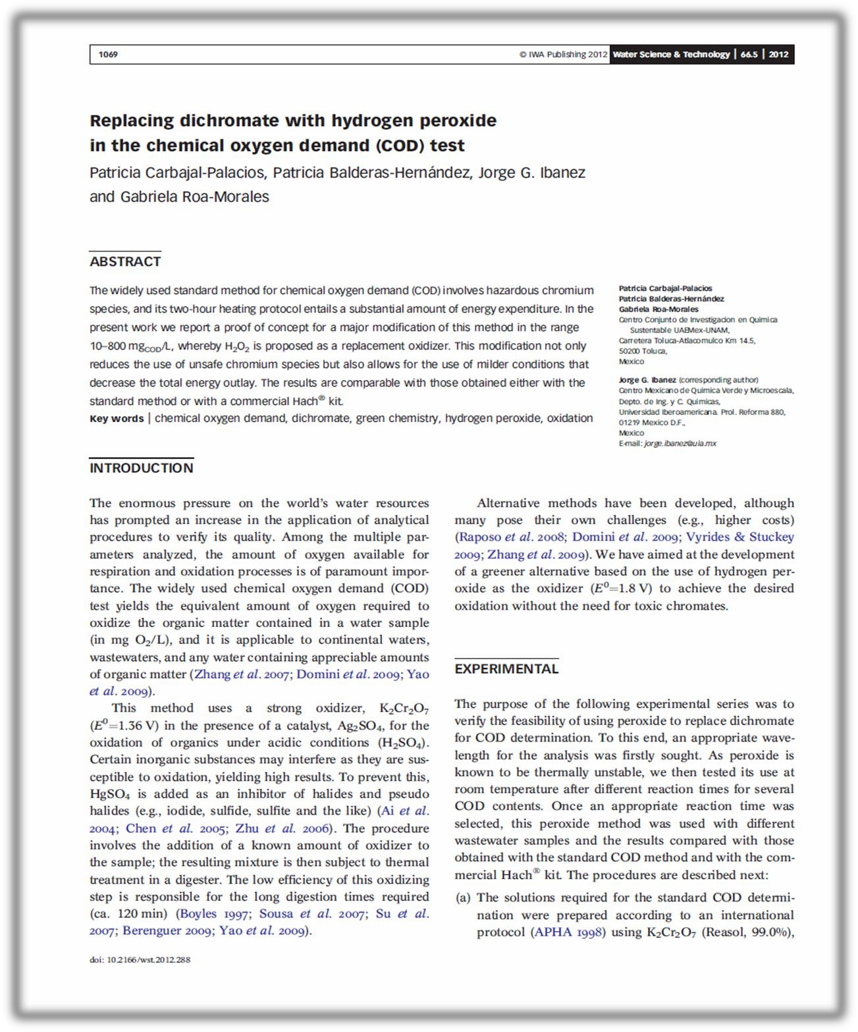

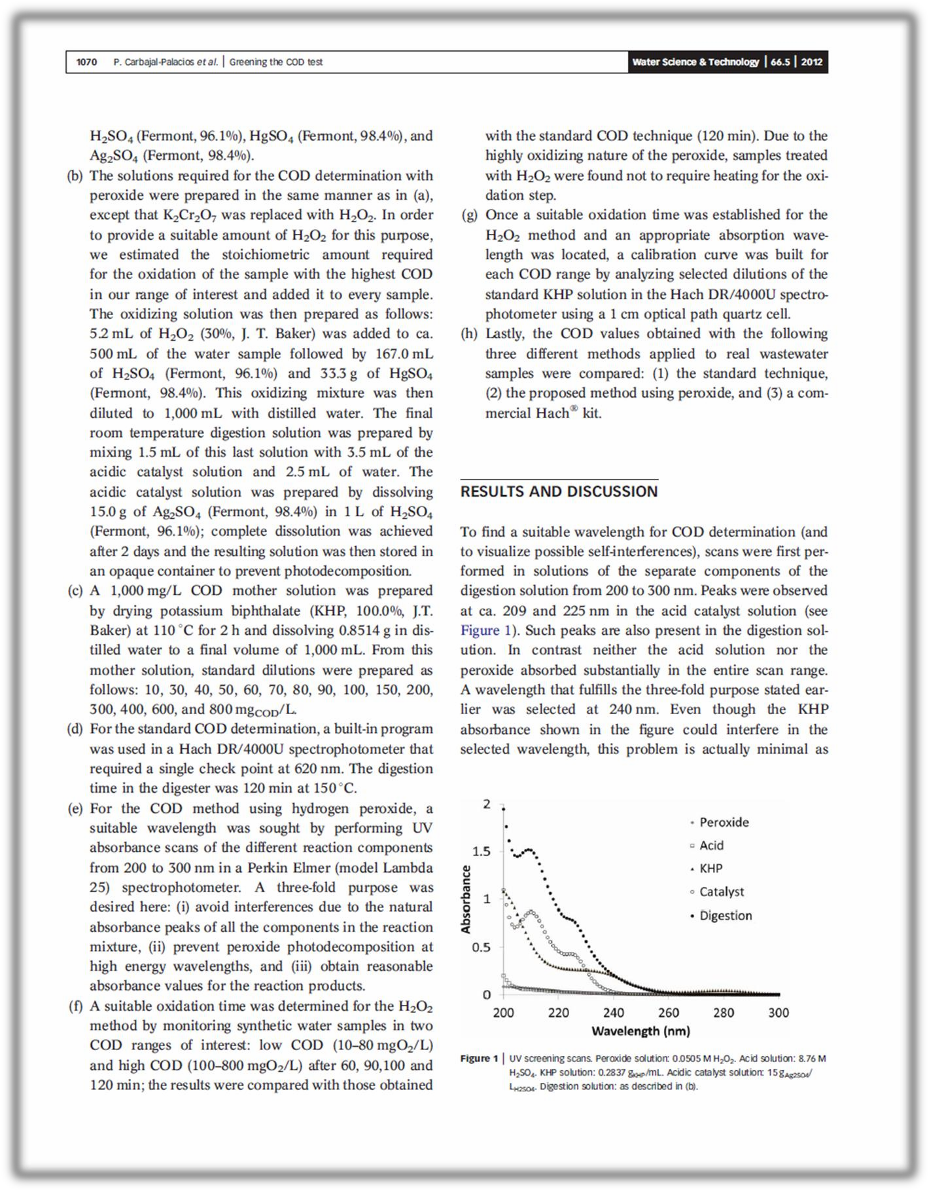

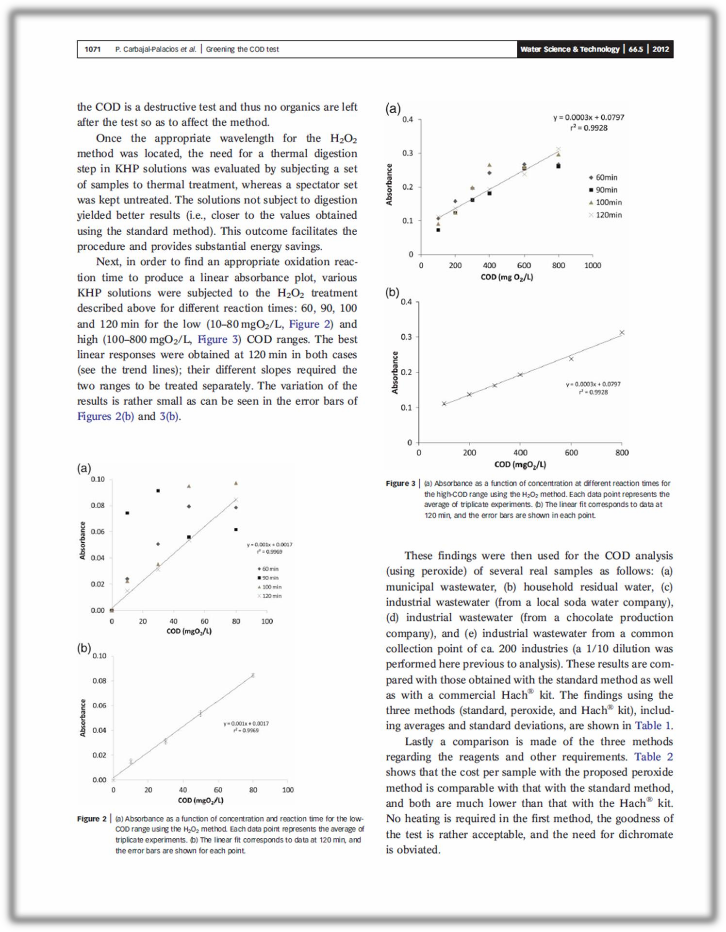

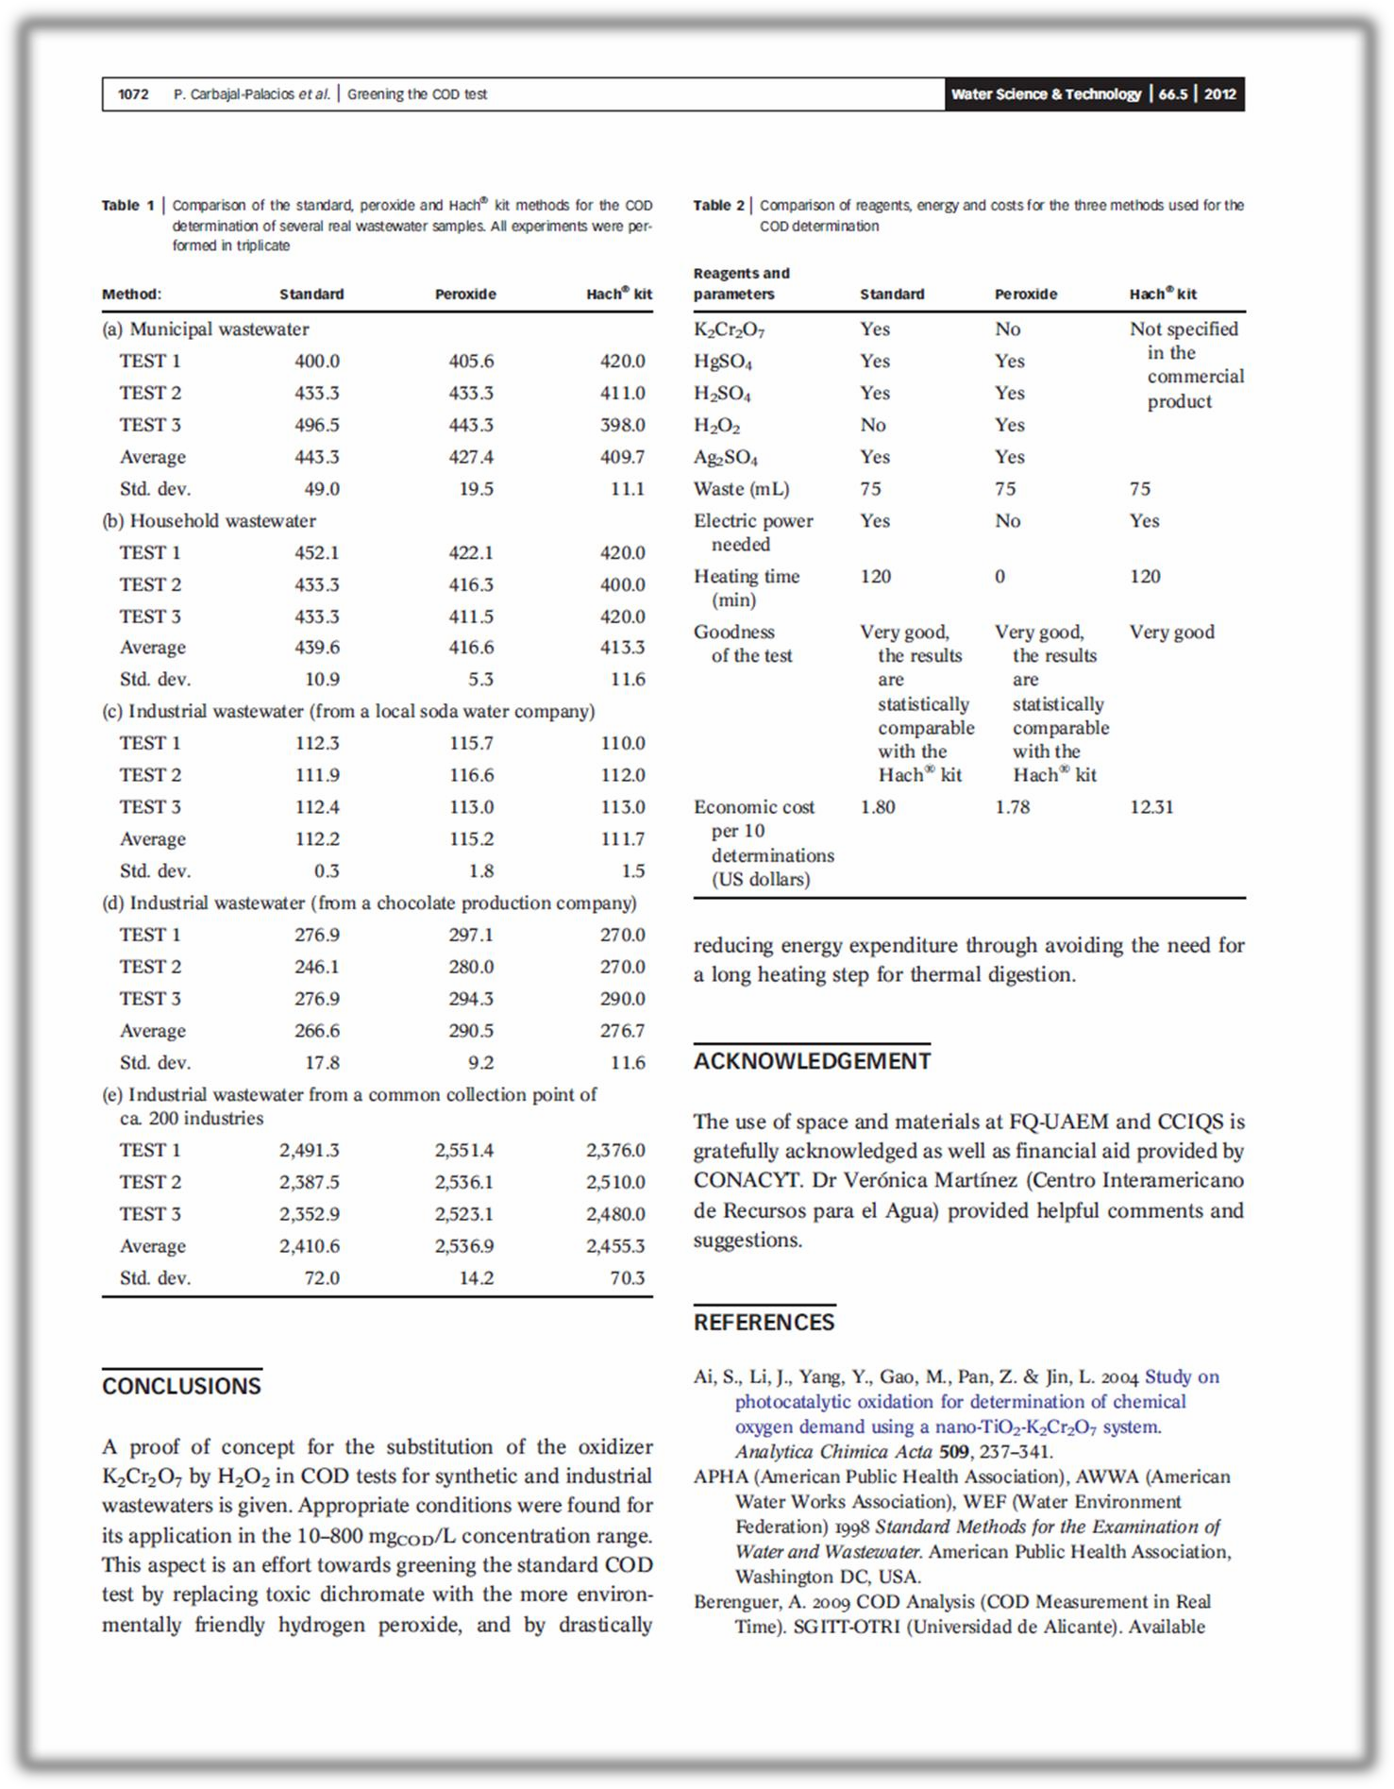

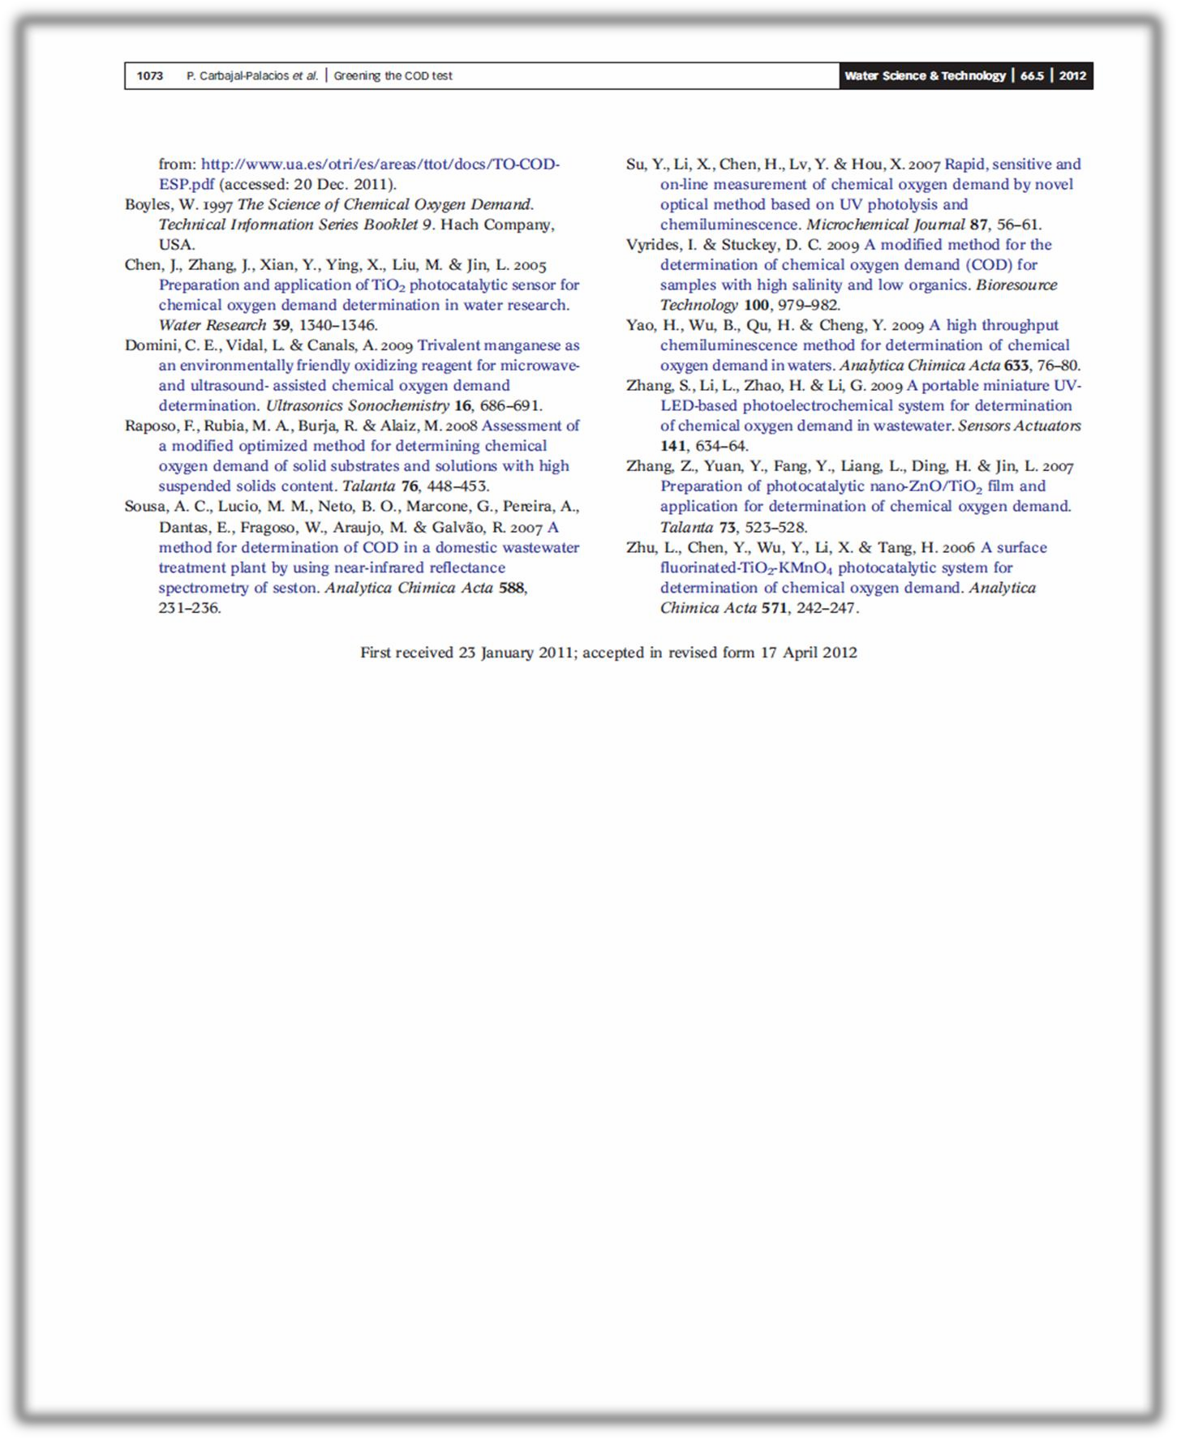

  - ARTÍCULO ENVIADO

La siguiente carta de envío muestra la información de la revista a la cual fue enviado el artículo titulado Reagents and Reaction Time Reduction in the Determination of Chemical Oxygen Demand (COD).

Mensaje reenviado -----
De: Water Science and Technology <em@editorialmanager.com> Para: Patricia Balderas-Hernández <patbh2003@yahoo.com.mx> Enviado: Viernes, 9 de octubre, 2015 14:09:22
Asunto: Submission Confirmation for Reagents and Reaction Time Reduction in the Determination of Chemical Oxygen Demand (COD).

Dear Dr. Balderas-Hernández,

Your submission entitled "Reagents and Reaction Time Reduction in the Determination of Chemical Oxygen Demand (COD)." has been received and will now be peer reviewed for possible publication in the journal Water Science and Technology

You will be able to check on the progress of your paper by logging on to Editorial Manager as an author. The URL is http://wst.edmgr.com/.

You will shortly be notified of the reference number assigned to your submission. Thank you for submitting your work to this journal.
Kind regards,

Michelle Herbert
Journals Production Assistant Water Science and Technology

El artículo titulado Reagents and Reaction Time Reduction in the Determination of Chemical Oxygen Demand (COD), muestra los resultados obtenidos al disminuir la concentración del sulfato de plata además de la aplicación de luz UV para acelerar la reacción.

Reagents and Reaction Time Reduction
in the Determination of Chemical Oxygen Demand (COD).

Patricia Carbajal-Palacios,1 Patricia Balderas-Hernández,1,* Gabriela Roa-Morales,1 Jorge G. Ibanez.2

Centro Conjunto de Investigación en Química Sustentable Uaemex-UNAM, Carretera Toluca-Atlacomulco Km 14.5, 50200 Toluca, México. 2. Mexican Center for Green and Microscale Chemistry, Dept. of Eng. and Chemical Sciences, Universidad Iberoamericana. Prol. Reforma 880, 01219 México, D.F. México.

*Corresponding author email: patbh2003@yahoo.com.mx; Tel: +52(55)5950 4168, +52(55)5950 4074.

SUMMARY
The assesment of water quality typically involves the determination of its chemical oxygen demand (COD). This method is performed in an acidic medium, using potassium dichromate as oxidizing agent, mercury(II) sulfate as halide inhibitor, and silver sulfate as catalyst. Samples are digested for two hours, and the resulting absorbances are read in a spectrophotometer. Unfortunately the required reagents used are harmful and the reaction times are rather long. We have reported earlier the sucessful use of H2O2 as an alternative, environmentally friendlier oxidizing agent. In the present work a protocol has been devised and tested to halve the amount of silver sulfate required, and with a judicious use of UV light this greatly reduces the reaction time thus yielding a faster and more environmentally sound technique.

Keywords: COD, Hydrogen Peroxide, UV light, Silver Sulfate.

INTRODUCTION

Despite the undeniable economic importance of key industries, the concomitant effluent production often increases the amount of toxic substances released into water bodies that affects aquatic ecosystems [Ledakowics et al. 2001; Kusic et al. 2006]. Some industrial effluents are rich in dissolved organic matter, a fraction of which is difficult to degrade and remains after biological treatment [Quintero and Cardona 2010].

Among the different techniques that measure water quality, the chemical oxygen demand (COD) is prominent as a measure of the amount of oxygen required to oxidize the organic matter present [Domini et al 2009; Zhang et al. 2009]. The standardized method involves the use of K2Cr2O7 (E0 = 1.36 V) in the presence of a catalyst (Ag2SO4) for the oxidation of organic compounds under acidic conditions (H2SO4). Certain inorganic substances present in the environment interfere since they are also susceptible to oxidation, thus elevating the COD results. To prevent this, HgSO4 is added as halide and pseudohalide inhibitor (e.g., chloride, iodide, sulfur, sulfites, etc.) [Ai et al. 2004; Chen et al. 2005; Zhu et al. 2006]. The procedure involves the addition of a known amount of oxidizer to the sample; the resulting mixture is then subjected to heat treatment in a digester for two hours at 150 oC [Sousa et al. 2007; Su et al. 2007; Yao et al. 2009; Berenguer, 2015].

Alternative methods have been developed, although many pose their own challenges (including higher costs) [Raposo et al. 2008; Domini et al. 2009; Vyrides & Stuckey, 2009; Zhang et al. 2009]. A greener alternative has been developed based on the use of hydrogen peroxide (E0 = 1.78 V) to achieve the desired oxidation without the need for toxic chromates [Gogate et al. 2003; Quintero et al. 2010; Carbajal-Palacios et al. 2012].

The combination of oxidizing agents and UV irradiation is particularly interesting [Alnaizy and Akgerman, 2000; Benítez et al. 2011; Litter et al. 2012] since for example the UV/H2O2 combined method generates •OH radicals, capable of transforming various toxic organic compounds into less dangerous, biodegradable products [Gogate et al. 2004] or even into CO2. In fact, Advanced Oxidation Processes (AOPs) rely on this radical generation for the treatment of effluents. Examples of AOPs include the use of ozone (O3), hydrogen

peroxide (H2O2), and ultraviolet radiation (UV) [Chidambara et al. 2005; Kusic et al. 2006; Farmer and Cardona, 2009; Benitez et al. 2011].

Hydrogen peroxide has been used for several years for the treatment of industrial effluents and potable water, mainly with the aim of removing organic matter [USP technologies, 2015]. H2O2 is a versatile oxidant, with an oxidation potential greater than that of chlorine, chlorine dioxide or potassium permanganate and is capable of producing hydroxyl radicals via catalysis either in the presence or absence of radiation [Luis de Mattos et al. 2003]. By simply adjusting factors such as pH, temperature, dose, reaction time and the nature and amount of catalysts, H2O2 can oxidize different complex organic compounds into simpler, less toxic and more biodegradable species [Nilsun, 1999; Alnaizy and Akgerman, 2000]. The generation of highly oxidizing and reactive species in the reaction medium like the superoxide anion radical (O2 ), the hydroperoxide anion (HOO ) and the highly reactive and non-selective hydroxyl radical (•OH) increases such degradation rates. These species firstly attack unsaturated centers (e.g., chromophores) and then the rest of the organic moieties [Gogate 2004].
•- -

The purpose of the present work was to verify the viability of using hydrogen peroxide as oxidizing agent for the COD determination in order to reduce reaction times with the help of UV light and to decrease the required amounts of the harmful Ag2SO4 catalyst.

EXPERIMENTAL

The preparation of solutions and the experimental procedures for the proposed COD determination are described next.

Preparation of solutions.

  - Method #1 (Standardized technique). The solutions for the standard COD determination were prepared in accordance with internationals standards [APHA, 1998] using K2Cr2O7 (Reasol, 99.0%), H2SO4 (Fermont, 96.1%), HgSO4 (Fermont,
98.4%), and Ag2SO4 (Fermont, 98.4%).

  - Method #2 (H2O2 as the oxidizing agent). Solutions were prepared as in 1.1, except that K2Cr2O7 was replaced by H2O2. The stoichiometric amount of H2O2 required for the oxidation of the sample with the largest COD in the range of interest of this work was used throughout this procedure. The oxidizing solution was prepared by adding 5.2 mL H2O2 (J. T. Baker, 30%) to 500.0 mL of the water sample, followed by 167.0 mL of H2SO4 and 33.3032 g of HgSO4. This mixture was then diluted to 1000 mL with distilled water [Carbajal-Palacios et al. 2012]. The acidic catalyst solution was prepared as in 1.1.

  - Method #3 (Decreased amount of Ag2SO4). The catalytic solution for the experiments aimed at achieving a silver sulfate decrease was prepared dissolving 7.5015 g of Ag2SO4 in 1 L of H2SO4. Complete dissolution was achieved after two days and the resulting solution was stored in an opaque container to prevent its photodecomposition. The oxidizing solution was prepared as in 1.2.

  - Method #4 (With UV irradiation). The oxidant solution was prepared as in 1.2 and the catalyst solution was prepared as in 1.3. UV light was then irradiated onto the sample to decompose H2O2 and reduce reaction time (Mineral light camp, model UVGL-58, multiband UV-254/366 nm, 18 W). Several exposure times were tested in triplicate: 30, 40, 50 and 60 min.

COD Determination

  - Decrease of the Ag2SO4 concentration (Method #3).
Two different concentrations of Ag2SO4 were tested: 0.0481 M (standard concentration) and 0.0241 M.

  - Decrease of reaction time with UV light (Method #4). Samples were exposed to UV light during 30, 40, 50 or 60 min.

  - Tube preparation and absorbance readings

- 1000 mgCOD/L-stock solutions were prepared for each of the four methods described above by drying potassium hydrogen phthalate (KHP, 100%, J.T. Baker) at 110 °C during 2 h and dissolving 0.8514 g in distilled water to a final volume of 1000.0 mL. Standard dilutions were then prepared from such stock solutions as follows: 30, 40, 50, 70, 90, 100, 200, 300, 400, 500, and 600 mg of COD / L.

- The final digestion solution was prepared for each method by mixing 1.5 mL of the corresponding oxidizer, 3.5 mL of the catalyst solution and 2.5 mL of water or sample.

- For the standard COD determination a calibration curve was obtained as described in the international standard [APHA, 1998] using a UV-Vis spectrophotometer (Perkin Elmer, Lambda 25) as follows:

  - Method #1: The solutions were digested for 2 h at 150 oC and their absorbances read at 620 nm.

  - Methods #2 and #3: The solutions were digested for 2 h at ambient temperature.

  - Method #4: The solutions were digested for 1 h at ambient temperature under UV radiation and their absorbances read at 420 nm.

- A calibration curve was developed for each COD range (low/high, see below) by analyzing selected dilutions of the KHP standard solution using a 1-cm optical path quartz cell in the UV-Vis spectrophotometer.

- These four COD determination methods were applied to real industrial wastewater samples and the results are compared below.

RESULTS AND DISCUSSION

Decrease of the Ag2SO4 concentration

Quintuplicate tests were performed with each of the two different Ag2SO4 concentrations. Halving the original concentration to 0.024 M yielded a very good linear correlation, as shown in Figures 1a (low COD range, 30-90 mg O2/L) and 1b (high COD range, 100-600 mg O2/L). It is noteworthy that the standard deviations are larger in the low range determinations; nonetheless these values are still small.

(a)
0.25

0.2

0.15

0.1

0.05
y = 0.0026[COD] - 0.0202
r² = 0.9971
0
20
40
60
COD (mg O2/L)
80
100
Absorbance

(b)
0.8
0.7
0.6
0.5
0.4
0.3
0.2
0.1
0
y = 0.0008[COD] + 0.1881
r² = 0.9911

0 100 200 300 400 500 600 700
COD (mg O2/L)
Absorbance

Figure 1: Calibration curves for two COD ranges:
a) low COD range, 30-90 mg O2/L and b) (high COD range, 100-600 mg O2/L)

Attempts to halve the standard HgSO4 concentration yielded a nonlinear response with COD concentration and therefore were not pursued any further.

Industrial samples

The following industrial wastewater samples were tested from: (a) cattle slaughterhouse,
(b) municipal wastewater plant (Toluca North Plant), (c) municipal wastewater plant (Cerro de la Estrella), (d) chocolate production, and (e) wastewater combined from diverse industries (undisclosed upon request). (Due to the high COD concentrations, a 1/10 dilution had to be performed before analysis. COD results (including averages and standard deviations) are shown in Table 1.

Table 1. Quintuplicate COD determinations of industrial wastewater samples (methods
#1, 2 and 3).

 |  | COD, mg/L
 | Method 1 | Method 2 | Method 3
(a) Cattle slaughterhouse
test1 | 1880 | 1823 | 1723
test 2 | 1743 | 1810 | 1823
test 3 | 1620 | 1692 | 1637
test 4 | 1586 | 1743 | 1586
test 5 | 1734 | 1702 | 1578
Average | 1712 | 1754 | 1669
Standard deviation | 116.0 | 60.5 | 103.5
(b) Municipal wastewater plant (Toluca North Plant)
test1 | 1093 | 1234 | 1035
test 2 | 1283 | 1178 | 1321
test 3 | 950.0 | 1235 | 1173
test 4 | 1132 | 1089 | 1245
test 5 | 1265 | 1157 | 1087
Average | 1144 | 1179 | 1172
Standard deviation | 136.5 | 60.8 | 115.5
(c) Municipal wastewater plant (Cerro de la Estrella)
test1 | 1616 | 1734 | 2135
test 2 | 2023 | 1823 | 2046
test 3 | 1784 | 1935 | 1939
test 4 | 1801 | 2021 | 2178
test 5 | 1698 | 1690 | 1724
Average | 1784 | 1841 | 2004
Standard  deviation | 152.3 | 137.3 | 181.5

(d) Chocolate production wastewater
test1 | 3303 | 3358 | 3548
test 2 | 3440 | 3194 | 3465
test 3 | 3270 | 3254 | 3239
test 4 | 3281 | 3246 | 3294
test 5 | 3343 | 3134 | 3198
Average | 3327 | 3237 | 3349
Standard deviation | 68.8 | 82.8 | 151.0
(e) Wastewaters combined from diverse industries
test1 | 2126 | 2135 | 2235
test 2 | 2116 | 2198 | 1944
test 3 | 1906 | 2045 | 2176
test 4 | 1973 | 1987 | 2198
test 5 | 2054 | 2233 | 2231
Average | 2035 | 2120 | 2157
Standard  deviation | 94.5 | 102.9 | 121.4

The results obtained with methods #2 and #3 are compared below to those with the standard method #1 by means of Fisher´s test (i.e., comparison of variances) to evaluate their performance with respect to the standardized test. The results are shown in Table 2.

Table 2. F-values from Fisher´s tests methods #2 and #3 with different wastewater samples
(F from reference tables at the 95% confidence level = 6.388).

Plant/Method | Slaughterhouse | North  Plant | Cerro de la  Estrella | Chocolate  Company | Diverse  Industries
Method 2 | 3.681 | 5.042 | 1.231 | 1.450 | 1.187
Method 3 | 1.256 | 1.396 | 1.419 | 0.207 | 1.651

As observed in Table 2, all of the F-values obtained from the experiments are considerably smaller than the reference value obtained from tables (i.e., F = 6.388 at the 95% confidence level) which validates the procedures of the proposed greener methods that use H2O2 and reduce the Ag2SO4 requirement.

Decrease of reaction time with UV light

In order to decrease the reaction time required for method #3, samples were irradiated with UV light (i.e., method #4) during different times: 30, 40, 50 and 60 min. Linear results were only obtained at 60-min irradiation times. Calibration curves were obtained for both COD ranges: (a) low range, 30-90 mg O2/L, and (b) high range, 100-600 mg O2/L with the corresponding standard solutions. Good linear correlations were obtained, as shown in Figures 2a and 2b. Again, it is noteworthy that the standard deviations are larger in the low range determinations; nonetheless these values are still small.

(a)
0.25
0.2
0.15
0.1
0.05
0
y = 0.0019[COD] + 0.0012
r² = 0.9929
0 20 40
60
COD (mg O2/L)
80
100
120
Absorbance

(b)

Absorbance

Figure 2: Calibration curves for the UV-irradiated (60 min) samples for two ranges:
0.7
0.6
0.5
0.4
0.3
0.2
0.1
0
y = 0.0007[COD] + 0.1567
r² = 0.9981
0 100 200 300 400 500 600 700
COD (mg O2/L)
a) low COD range (30-100 mg O2/L), and (b) high COD range (from 200-600 mg O2/L). Quintuplicate tests were then conducted with industrial wastewater samples from the same sources as above. COD results (including averages and standard deviations) obtained with the four methods are shown in Table 3.

Table 3. Quintuplicate COD determinations of real wastewater samples. Comparison of results obtained with the four methods described above.

COD, mg/L
 | Method 1 | Method 2 | Method 3 | Method 4
(a) Cattle slaughterhouse
test1 | 1698 | 1731 | 1332 | 1156
test 2 | 1805 | 1609 | 1270 | 1525
test 3 | 1709 | 1721 | 1358 | 1193
test 4 | 1584 | 1768 | 1418 | 1028
test 5 | 1592 | 1635 | 1135 | 1429
Average | 1678 | 1693 | 1303 | 1266
Standard  deviation | 91.9 | 67.5 | 108.0 | 204.9

(b) Municipal wastewater plant (Toluca North Plant)
test1 | 1032 | 817 | 910.0 | 985
test 2 | 984 | 1072 | 1060 | 1039
test 3 | 1038 | 893 | 1222 | 1076
test 4 | 1062 | 1143 | 952 | 939
test 5 | 976 | 1088 | 1102 | 1115
Average | 1018 | 1002 | 1049 | 1031
Standard deviation | 37.2 | 140.1 | 124.2 | 70.5
(c) Municipal wastewater plant (Cerro de la Estrella)
test1 | 1726 | 1770 | 1744 | 1815
test 2 | 1805 | 1773 | 1646 | 1602
test 3 | 1694 | 1623 | 1746 | 1595
test 4 | 1685 | 1886 | 1784 | 1912
test 5 | 1807 | 1772 | 1721 | 1695
Average | 1744 | 1765 | 1728 | 1724
Standard deviation | 59.1 | 93.1 | 51.4 | 137.8
(d) Chocolate production wastewater
test1 | 2632 | 2750 | 2521 | 2597
test 2 | 2781 | 2763 | 2570 | 2844
test 3 | 2590 | 2802 | 2618 | 2671
test 4 | 2652 | 2591 | 2675 | 2737
test 5 | 2811 | 2802 | 2757 | 2788
Average | 2693 | 2741 | 2628 | 2727

Standard  deviation | 97.0 | 87.0 | 92.0 | 97.0
(e) Wastewater combined from diverse industries
test1 | 1867 | 1863 | 2021 | 1885
test 2 | 1998 | 1941 | 1807 | 1974
test 3 | 2007 | 1870 | 1895 | 2054
test 4 | 1986 | 1929 | 2018 | 1984
test 5 | 1897 | 1966 | 1951 | 1850
Average | 1951 | 1914 | 1938 | 1949
Standard  deviation | 64.1 | 45.4 | 90.2 | 81.8

From Table 3 it is clear that the results are very similar among the four methods. As above, the results obtained with methods #2, #3 and #4 are compared below to those with the standard method #1 by means of Fisher´s test (i.e., comparison of variances).

Table 4. F-values from Fisher's test for methods #2, #3 and #4 with different wastewater samples.
(F from reference tables at the 95% confidence level = 6.388).

Plant/Method  : | Slaughterhouse | North  Plant | Cerro de la  Estrella | Chocolat  e Company | Diverse  Industries
Method 2 | 1.856 | 14.180 | 2.487 | 1.245 | 1.996
Method 3 | 1.381 | 11.150 | 1.319 | 1.113 | 1.976
Method 4 | 4.969 | 3.592 | 5.448 | 1.001 | 1.627

As observed in Table 4, all of the F-values obtained from the experiments (except those of the unusually turbid Toluca North Plant wastewaters) are smaller than the reference value obtained from tables (i.e., F = 6.388 at the 95% confidence level) which validates the procedure of this proposed greener method that uses UV-irradiated H2O2.

Some of the results in Tables 1 and 3 obtained with different methods are rather similar. This is possibly due to the presence of simple organic compounds that are easily oxidizable and thus display a similar behavior with different methods, while greater differences mean a greater resistance to oxidation.

In order to better asssess the practicability of the different methods, a summary is now presented of the reagents and quantities used in each one as well as the reaction times and the use of electrical energy or lamps. See Table 5.

Table 5. Comparison of reagents and materials used in each technique.

Reagents and materials | Method 1 (Standard) | Method 2 (Peroxide) | Method 3 (Peroxide and half Ag2SO4) | Method 4 (Peroxide, half Ag2SO4 and UV light)
K2Cr2O7 | Yes | No | No | No
HgSO4 | Yes | Yes | Yes | Yes
H2SO4 | Yes | Yes | Yes | Yes
H2O2 | No | Yes | Yes | Yes
Ag2SO4 | Yes | Yes | Half concentration | Half concentration
Waste generated (mL) | 75 | 75 | 75 | 75
Heating time | 120 | 0 | 0 | 0

(min)
Reaction time (min) | 120 | 120 | 120 | 60
Use of UV light | No | No | No | Yes
Additional electrical power required | Yes | No | No | Yes
Goodness (F- test, see text) | Good | Good | Good | Good
Cost of 10 Tests ($USD) | 1.54 | 1.46 | 1.02 | 1.02

CONCLUSIONS

A greener, faster and cheaper method for COD determination is validated which decreases the toxicity of the standard method by replacing the oxidizing agent K2Cr2O7 with H2O2, and by halving the concentration of Ag2SO4. The reaction time is also halved with the help of the UV light.

ACKNOWLEDGMENTS

We are grateful to the Facultad de Química de la Universidad Autónoma del Estado de México (FQ-UAEM) and Centro Conjunto de Investigación en Química Sustentable (CCIQS) for facilitating the use of space, materials and reagents, as well as to CONACyT for financial assistance. We acknowledge help and comments by Dr. Rosa María Gómez Espinosa (CCIQS).

REFERENCES

Ai S., Li J., Yang Y., Gao M., Pan Z. and Jin L. 2004 Study on photocatalytic oxidation for determination of chemical oxygen demand using a nano-TiO2-K2Cr2O7 system. Analytica Chimica Acta, 509, 237 - 341.

Alnaizy R. and Akgerman A. 2000 Advanced oxidation of phenolic compounds. Advances in Environmental Research, 4, 233 - 244.

APHA (American Public Health Association) AWWA (American Water Works Association) WEF (Water Environment Federation), (1998). “Standard Methods for the Examination of Water and Wastewater”. Washington DC.

Benitez F. J., Acero J. L., Real F. J., Roldan G. and Casas F. 2011 Comparison of different chemical oxidation treatments. Chemical Engineering Journal, 168, 1149 -1156.

Berenguer A. 2015 COD Analysis (COD Measurement in Real Time). SGITT-OTRI (Universidad de Alicante). http://sgitt-otri.ua.es/es/empresa/documentos/to-cod-eng.pdf (accessed: 16 june 2015).

Carbajal-Palacios P., Balderas-Hernández P., Ibanez J. G. and Roa-Morales G. 2012 Replacing dichromate with hydrogen peroxide in the chemical oxygen demand (COD) test. Water Science and Technology, 66, 1069 - 1073.

Chen J., Zhang J., Xian Y., Ying X., Liu M. and Jin L. 2005 Preparation and application of TiO2 photocatalytic sensor for chemical oxygen demand determination in water research. Water Research, 39, 1340 - 1346.

Chidambara Raj C. B. and Li Quen H. 2005 Advanced oxidation processes for wastewater treatment: Optimization of UV/H2O2 process through a statistical technique. Chemical Engineering Science, 60, 5305 - 5311.

Domini C. E., Vidal L. and Canals A. 2009 Trivalent manganese as an environmentally friendly oxidizing reagent for microwave and ultrasound-assisted chemical oxygen demand determination. Ultrasonics Sonochemistry, 16, 686 - 691.

Gogate P. R. and Pandit A. B. 2004 A review of imperative technologies for wastewater treatment I: Oxidation technologies at ambient conditions. Advances in Environmental Research, 8, 501 - 551.

Kusic H., Koprivanac N. and Loncaric B. A. 2006 Minimization of organic pollutant content in aqueous solution by means of AOPs: UV- and ozone-based technologies. Chemical Engineering Journal, 123, 127 - 137.

Ledakowics S., Solecka M. and Zylla R. 2001 Biodegradation, decolourisation and detoxification of textile wastewater enhanced by advanced oxidation processes. Journal of Biotechnology, 89, 175 -184.

Litter M. I. 2001 Advanced Oxidation Technologies: Solar technologies. Collective text, Unit of Chemical Activity. National Commission of Atomic Energy, General San Martín National University, Argentina, Chapter 5, 73 – 80 (In Spanish).

Luiz de Mattos I., Antonelli S. K., Delphini B. A. and Fernandes J. R. 2003 Hydrogen peroxide: Significance and chemical determination. Quimica Nova, 26, 373 – 380 (In Portuguese).

Nilsun H. I. 1999 Critical effect of hydrogen peroxide in photochemical dye degradation. Water Research, 33, 1080 - 1084.

Quintero L. and Cardona S. 2010 Technologies for the decolorization of dyes: Indigo and indigo carmine. Dyna, 77, 731 - 386.

Raposo F., Rubia M. A., Burja R. and Alaiz M. 2008 Assessment of a modified optimized method for determining chemical oxygen demand of solid substrates and solutions with high suspended solids content. Talanta, 76, 448 - 453.

Sousa A. C., Lucio M. M., Neto B. O., Marcone G., Pereira A., Dantas E., Fragoso W., Araujo M. and Galvão R. 2007 A method for determination of COD in a domestic wastewater treatment plant by using near-infrared reflectance spectrometry of seston. Analytica Chimica Acta, 588, 231 -236.

Solutions for a clean environment (USP technologies). 2015. Hydrogen Peroxide (H2O2) is a powerful oxidizer http://www.h2o2.com/products-and-services/us-peroxide- technologies.aspx?pid=112&name=Hydrogen-Peroxide. (Accessed: 16 June 2015).

Vyrides I. and Stuckey D. C. 2009 A modified method for the determination of chemical oxygen demand (COD) for samples with high salinity and low organics. Bioresource Technology, 100, 979 - 982.

Yao H., Wu B., Qu H. and Cheng Y. 2009 A high throughput chemiluminescence method for determination of chemical oxygen demand in waters. Analytica Chimica Acta, 633, 76
- 80.

Zhang S., Li L., Zhao H. and Li G. 2009. A portable miniature UVLED- based photoelectrochemical system for determination of chemical oxygen demand in wastewater. Sensors Actuators, 141, 634 -64.

Zhu L., Chen Y., Wu Y., Li X. and Tang H. 2006. A surface fluorinated-TiO2-KMnO4 photocatalytic system for determination of chemical oxygen demand. Analytica Chimica Acta, 571, 242 - 247.

TRATAMIENTOS DE RESIDUOS: RESULTADOS NO PUBLICADOS
Con la finalidad de ayudar más a la prevención de la contaminación y al medio ambiente, trataron los residuos generados en éste trabajo, para con ello generar residuos con menor toxicidad y tratar de recuperar algún reactivo o compuesto que pudiese volver a usarse.

Primero para saber cómo se tenían en el medio algún metal o ambos, se realizaron los diagramas de distribución de especies correspondientes, los cuales indican qué especie se tiene en el medio dependiendo del pH y en qué fracción. En las figuras 15.3.1, 15.3.2 se muestran los diagramas realizados con el programa Make Equilibrium Diagrams Using Sophisticated Algorithms (MEDUSA®, 2004). La figura m15.3.1 muestra el diagrama de especies de plata en presencia de SO4 , en el cual se puede observar que predomina la especie de sulfato de plata (Ag2SO4) debido a la gran cantidad de iones sulfato que tenemos en el medio. En la figura 15.3.2 se observa el diagrama de especies del mercurio de igual manera en presencia de SO4 , sobresaliendo a pH ácido la especie de sulfato de mercurio con sulfato (Hg(SO4)2 ), de igual manera se concluye que la cantidad de iones sulfato afecta en gran medida en este caso.
2-
2-
2-

Figura 15.3.1: Diagrama de distribución de especies de plata elaborado con el programa de MEDUSA (MEDUSA®, 2004)

Figura 15.3.2: Diagrama de distribución de especies del mercurio.elaborado con el programa de MEDUSA, (MEDUSA®, 2004).

Se planteó un tratamiento de residuos por medio de electrólisis para la recuperación de los metales utilizados como sales en la determinación de la demanda química de oxígeno, con la finalidad de ser reusados.

Para la electrólisis que se realizó se utilizaron electrodos de titanio usados porque es un material inerte, excelente reproducción de potencial, entre otras razones. A la solución se le aplicó una corriente de 0.500 A, la cual solo duró alrededor de 5 minutos, parándose en ese momento el tratamiento, ya que la corriente bajaba hasta cero.

Una vez obtenidos los depósitos de la electrólisis, éstos se recuperaron de los electrodos y del fondo del vaso para redisolverlos en ácido nítrico al 10%. y eliminar impurezas, se evaporo todo el ácido recolectando de esta manera los depósitos.

Enseguida se realizaron experimentos de voltamperometría cíclica a los depósitos como se menciona en el apartado de metodología, para poder realizar una comparación de los voltamperogramas generados con los de las soluciones estándar de mercurio y plata antes realizados.

Todos los potenciales descritos en ésta sección son referidos al electrodo de Ag/AgCl como referencia.

Para el estándar de plata se realizó un barrido de potencial de -0.500 a 0.700 V; el estándar de mercurio se realizó en un intervalo de -0.450 a 0.650 V.

El barrido de potencial de los depósitos se realizó en un intervalo de -0.490 a 0.800 V, que es donde se pueden encontrar los metales en estudio (mercurio y plata).

Los voltamperogramas de los estándares de plata y mercurio se muestran en las figuras
15.3.3 y 15.3.2 los cuales sirvieron de referencia para comparar los voltamperogramas de los depósitos. En ellos podemos observar los picos característicos de cada metal.


Ago 
i(A)
Ag+
+ 1e-
2.50E-04
▲Estándar de Ag
1.80E-04
1.10E-04
4.00E-05
-1
-0.8 -0.6 -0.4
-3-.00.02E-05
0
0.2
0.4
0.6
V (vs Ag/AgCl)
0.8 1
-1.00E-04

Figura 15.3.3: Voltamperograma cíclico de la solución estándar de plata.


Hgo  Hg2+ + 2e-
i(A)
1.30E-04
▲Estándar de Hg
8.00E-05
3.00E-05
-0.35
-2.0-00E.-105
0.15
0.4
0.65
0.9
V (vs Ag/AgCl)
-7.00E-05
-1.20E-04
-1.70E-04

Figura 15.3.4: Voltamperograma cíclico de una solución de mercurio (II).

La figura 15.3.5 muestra todas las soluciones los estándares, el medio electrolítico, la muestra residual sin tratamiento electrolítico y los depósitos obtenidos de la electrólisis. En la figura 15.3.6 se observan los voltamperogramas de los depósitos obtenidos, en los cuales se observan los picos característicos de oxidación de la plata, mientras que en la figura 15.3.7 se muestra el voltamperograma de la solución de residuos sin tratamiento.

i (A)

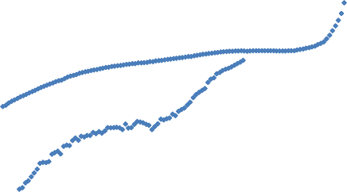Figura 15.3.5. Voltamperogramas cíclicos de todas las soluciones.
1,00E-03

8,00E-04

6,00E-04

4,00E-04
ácido perclórico
estándarAg residuos sin tratar redisueltos
estándar Hg
2,00E-04
-0,4
-0,25
0,00E+00
-0,1
-2,00E-04
0,05
0,2
0,35
0,5
0,65 0,8
0,95
V (vs Ag/AgCl)
-4,00E-04
1.10E-04
8.00E-05
5.00E-05
muestra 1
2.00E-05
muestra 2
muestra 3
muestra 4
-0.5
-0.3 -1.00-0E.-105
0.1
0.3
0.5
0.7
0.9
Voltaje (V) vs Ag/AgCl
-4.00E-05
-7.00E-05
i (A)

Figura 15.3.6: Voltamperogramas cíclicos de los depósitos redisueltos, las muestras 1 y 2 fueron corridas a la misma intensidad y las muestras 2 y 4 corridas a la misma intensidad.

i (A)

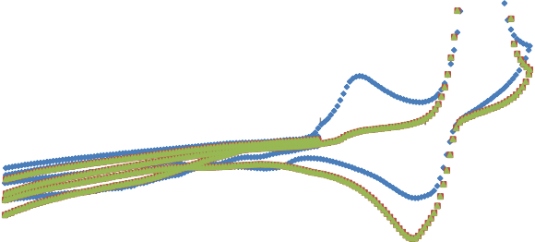Figura 15.3.7: Voltamperogramas cíclicos de los residuos generados de la técnica de DQO sin tratamiento electroquímico, las tres soluciones presentan características similares.
5.00E-04
3.50E-04
sol. tratamiento1
sol. tratamiento2
2.00E-04
sol. tratamiento3
5.00E-05
-0.4
-0.2
-1.00E-04
0
0.2
0.4
0.6 0.8
Voltaje (V) vs Ag/AgCl
-2.50E-04

Con dichos diagramas se puede corroborar que el metal que se logra recuperar de los desechos de la determinación de la DQO es la plata, al mostrar su pico característico de oxidación el voltamperograma de los depósitos comparándolo con el voltamperograma de los blancos.

Los metales utilizados lograron separarse recuperando uno por medio de un tratamiento electroquímico, mientras se queda en la solución, para un posterior tratamiento.

Al realizar el tratamiento de residuos y poder recuperar uno de los metales más costosos para la determinación de la DQO, se ayuda a la disminución de residuos tóxicos y al reúso de reactivos en el laboratorio, como lo indican los principios de la química verde.

DISCUSIÓN GENERAL

DISCUSIÓN GENERAL

A sustituir el agente oxidante tóxico y cancerígeno (Cr(VI)) por uno menos tóxico con el medio ambiente como lo es el peróxido de hidrógeno (H2O2), se logra obtener una técnica más amigable con el medio ambiente. Se realizaron determinaciones de la DQO en 5 tipos distintos de agua residual, para verificar que la técnica podía aplicarse a diferentes tipos de agua, con parámetros de DQO de diferentes concentraciones. Los resultados de ésta prueba se compararon con los obtenidos de la técnica estandarizada, logrando obtener resultados favorables y comparados estadísticamente. Para ello se utilizó la prueba de Fisher, en donde se pudo constatar que los resultados con peróxido de hidrógeno, se encontraban dentro del intervalo establecido por dica prueba. Esto permitió tener una técnica más económica también debido al uso de un agente con mayor potencial estándar (H2O2), pudiendo eliminar el proceso de calentamiento (2 h a 150º C), siendo necesario solo dejar reaccionar los tubos por dos horas, cubiertos de la luz. Por tanto la técnica utiliza un agente más amigable para el medio ambiente y ser humano, se disminuye el consumo energético al eliminar el proceso de calentamiento, lo cual también ayuda a que sea una técnica menos costosa ya que no consume la misma cantidad de electricidad y ayuda al cambio climático.
Una vez obtenidos los resultados esperados, se procedió a hacerle mejoras a la técnica verde de DQO (agente oxidante peróxido de hidrógeno). Dado que se utilizan sales de plata y mercurio en la técnica estandarizada, se pretendió disminuir la cantidad de estas o al menos de una de ellas, con la finalidad de que los residuos generados fuesen menos tóxicos. Se hicieron pruebas con la sal de mercurio (sulfato de mercurio(II)), disminuyendo su concentración a la mitad, pero no se obtuvieron los resultados esperados, ya que la cantidad de DQO obtenida tanto con la técnica estandarizada como con la técnica verde resultaban ser significativamente diferentes en la mayoría de los tipos de agua residual. Esto probablemente se debió a que las muestras de agua contienen elevadas cantidades de haluros no alcanza la sal de mercurio a reaccionar con todos ellos, quedando algunos libres para reaccionar con el agente oxidante, generando una lectura errónea de la DQO. Por ello se descarta está posibilidad de disminuir la cantidad de sulfato de mercurio.
La siguiente sal que se disminuyó a la mitad de su concentración es la de sulfato de plata, la cual no es tan tóxica como el mercurio, pero es una sal muy cara, por ello también se

propuso adicionarse solo la mitad de su concentración con respecto a la técnica estandarizada, estudiando su comportamiento.
Al hacer esto se observaron los resultados favorables mostrados en el artículo enviado, para su publicación (15.2). Allí se comparan con los obtenidos de la técnica estandarizada de los 5 tipos de agua residual, utilizando la prueba de Fisher. Esta mostró que todos los resultados estaban dentro del parámetro marcado por dicha prueba, con lo que se logra hacer una técnica aún más verde, ya que se disminuye la cantidad de residuos generados utilizando menor cantidad de uno de ellos y se disminuye el costo al ser uno de los reactivos más caros de la técnica de la DQO.
Otro de los inconvenientes de utilizar la técnica de la DQO es el tiempo que consume; es por ello que una vez que se logró cambiar el agente oxidante y disminuir el sulfato de plata, se decidió aplicar luz ultravioleta con la finalidad de acelerar la reacción y disminuir el tiempo de reacción, al generar mayor cantidad de radicales hidroxilo, los cuales son los que degradan la materia orgánica, logrando disminuir el tiempo a 1 hora de reacción. Por ello se logra tener una técnica verde de DQO con menor tiempo de reacción para un análisis más rápido.
Al tratar los residuos generados de la técnica verde de DQO se logró recuperar uno de los metales utilizados en la técnica (plata). Para ello se llevó a cabo un proceso de electrólisis, con la finalidad de depositar un metal o una combinación de ambos, y poder reusarlos. Para poder saber qué metal es el que se estaba depositando, se compararon los voltamperogramas obtenidos de los depósitos y de la solución de residuos sin tratamientos pudiendo corroborar que el depósito se trataba de la plata, mientras que el mercurio permanecía en la solución.
Dichos resultados fueron parcialmente satisfactorios, ya que logra separar parte de la plata adicionada en dicho análisis. En cuanto a la solución restante de la electrólisis que contenía el mercurio se guardó, para un posible análisis de recuperación de mercurio por otro método.

CONCLUSIONES

CONCLUSIONES

Al terminar la parte experimentalse corrobora que se obtuvieron resultados favorables, logrando cambiar el agente oxidante tóxico (K2Cr2O7), por uno más amigable con el medio ambiente y el ser humano, como lo indica la química verde en sus principios. El agente ambientalmente amigable que se utilizó como sustituyente fue el peróxido de hidrógeno (H2O2), adicionando todo en cantidades estequiométricas con respecto a la técnica estandarizada.
Se mejoró la técnica de la determinación de la DQO disminuyendo la concentración de sulfato de plata a la mitad con respecto a las cantidades de la técnica estandarizada, lográndose obtener resultados favorables comparados estadísticamente con la técnica estandarizada, cumpliendo parcialmente uno de los objetivos, ya que la concentración de la sal de mercurio no se pudo disminuir al generar resultados con una variación significativa.

Aunado a eso se disminuye del tiempo de reacción a la mitad sin la necesidad del proceso de calentamiento, aplicando luz UV para acelerar la reacción, así que no solo es una técnica menos tóxica y menos costosa sino también más rápida.

Finalmente se realiza el tratamiento de residuos generados de la nueva técnica de determinación de la DQO logrando recuperar la plata utilizada en dicho análisis, para su posible reúso.

Analizando los resultados podemos decir que se cumplió razonablemente con los objetivos planteados en un inicio, logrando generar una técnica más económica, menos tóxica y recuperar uno de los reactivos más costosos que se emplean en dicha técnica, la plata.

BIBLIOGRAFÍA

BIBLIOGRAFÍA

Ai S., Li J., Yang Y., Gao M., Pan Z., Jin L. (2004). “Study on photocatalytic oxidation for determination of chemical oxygen demand using a nano-TiO2-K2Cr2O7 system”. Analytica Chimica Acta. 509, 237-341.
Anastas P. T. Warner J. C. (2000). “Green chemistry: theory and practice Oxford: Oxford University Press”. 2-5.
APHA (American Public Health Association) AWWA (American Water Works Association) WEF (Water Environment Federation). (1998). “Standard Methods for the Examination of Water and Wastewater”. Washington DC.
Arboleda C. J., Herrera L. P. (2015). “Evaluación de un proceso de electrocoagulación en un reactor tipo Batch para la remoción de cromo hexavalente (Cr6+) con electrodos de aluminio-aluminio y de hierro-aluminio en condiciones de laboratorio”. Tesis, Bogota Colombia. [En linea] disponible en: http://porticus.usantotomas.edu.co:8080/xmlui/bitstream/handle/11634/613/evaluacion% 20de%20un%20proceso%20de%20electrocoagulacion%20en%20un%20reactor%20tip o%20batch%20para%20la%20remocion.pdf?sequence=1&isAllowed=y [Consultado en octubre 2016].
Armenta S., Garrigues S., De la Guardia M. (2008). “Green analytical chemistry”.
Trends in Analytical Chemistry. 27(6), 497-511.

Arroyave J. A., Garcés L. F. Mejía J. (2009). “Use of Fenton’s reagent to degrade the tartrazine dye”. Lasallian Research Journal. 6(1), 27-34.
Baisheng C., Huana W., Li S. F. (2014). “Development of variable pathlength UV- vis spectroscopy combined partial-least-squares regression for wastewater chemical oxygen demand COD monitoring”. Talanta. 120, 325-330.
Benavides A., Moreno M., Sosa M., Puga S., Alcalá J. Quintana C. (2008). “Evaluación de la calidad del agua en las principales lagunas del Estado de Chihuahua”. Revista Latinoamericana de Recursos Naturales, México. 4(2), 84-88.

Bernal S. I., Pérez O. J., Carballo V. M. E., Sardiñas M. A. Arias C. M. (2015). “Aplicación de rizobacterias en la biorremediación del cromo hexavalente presente en aguas residuales” Cuban Journal of Biological Sciences. 4,2. 20-34.

Boyles, W. (1997). “The science of Chemical Oxygen Demand”. Technical Information Series, Booklet, Hach company. U.S.A. 9, 1-23.
Canals A., Cuesta A., Gras L. Hernández M. R. (2002). “New ultrasound assisted chemical oxygen demand determination”. Ultrasonics Sonochemistry. 9, 143-149.
Cañizares P., Martínez F., Lobato J., Rodrigo M. A. (2006). “Electrochemically assisted coagulation of wastes polluted with eriochrome black T”. Industrial & Engineering Chemistry Research. 45, 3474 - 3480.
Capello C., Fischer U. Hungerbühler K. (2007). “What is a green solvent? A comprehensive framework for the environmental assessment of solvents”. Green Chemistry. 9, 927-934.
Carreño Aguilera G. (2016) “Caracterización de una celda electroquímica de flujo cruzado con cátodo de carbón vítreo reticulado en la eliminación y recuperación de metales pesados”. [En línea], disponible en: http://tesiuami.izt.uam.mx/uam/aspuam/presentatesis.php?recno=1541&docs=UAM154 1.PDF [Accesado el día 11 de octubre de 2016]

Chen J., Zhang J., Xian Y., Ying X., Liu M., Jin L. (2005). “Preparation and application of TiO2 photocatalytic sensor for chemical oxygen demand determination in water research”. Water Research. 39, 1340-1346.
Chen B-X., Li W-Y., Gao Y-T., Chen Z-J., Zhang W.N., Liu Q-J., Chen Z., Liu J. (2016).”Involvement of polyamine oxidase-produced hydrogen peroxide during coleorhiza-limited germination of rice seeds”. Frontiers in Plant Science. 7, 1219
Conover W. (2003). “Introduction to green chemistry”. Journal of Chemical Education. 80(3), 268-275.
Constable D. J. C., Curzons A. D., Dos Santos L. M .F., Geen G. R., Hannah R. E., Hayler J. D., Kitteringham J., McGuire M. A., Richardson J. E., Smith P., Webb R. L., Yu,

M. (2001). “Measures for process research and development”. Green Chemistry. 1(3), 7- 9.
Doadrio Villarejo, A. (2004). “Ecotoxicología y acción toxicológica del mercurio”.
Anales de la Real Academia Nacional de Francia. 7(4), 933-959.

Domini C. E., Vidal L. Canals A. (2009). “Trivalent manganese as an environmentally friendly oxidizing reagent for microware- and ultrasound- assisted chemical oxygen demand determination”. Ultrasonics Sonochemistry. 16, 686-691.
Elmorsi T., Riyad Y., Mohamed Z., Abd H. (2010). “Decolorization of Mordant red 73 azo dye in water using H2O2/UV and photo-Fenton treatment”. Journal of Harzardous Materials. 174, 352-358.
Escuela Universitaria Politécnica. (2001). “Carbón Orgánico Total”. Grupo de Tratamiento de Aguas Residuales, Universidad de Sevilla.
“Demanda Química de Oxígeno”. (2004). Temas Ambientales. Ministerio del Medio Ambiente, instituto de Hidrología, Meteorología y Estudios Ambientales, IDEAM, Bogotá, Colombia. 3.
Faust R. (1992). “Toxicity summary for silver”. Chemical Hazard Evaluation and Communication Group Biomedical and Environmental Information Analysis Section. Health and Safety Research Division. Oak Ridge National Laboratory, Oak Ridge.
Frers, C. (2016). “Los problemas de la contaminación ambiental y humana”. Estrucplan Consultora. [en línea]. Disponible en: http://www.estrucplan.com.ar/articulos/verarticulo.asp?IDArticulo=1339. [Accesado en octubre 2016].
Gala M. M., Gómez C. (2005). “Estudio de los parámetros de calidad del agua del embalse de Peña del águila”. Tecnología del agua.España. 25(259), 30-35.
Galvão L., Corey G. (1993). “Serie de Vigilancia 5 Cromo”, Centro Panamericano de Ecología Humana y Salud, Organización Panamericana de la Salud, Organización Mundial de Salud, 3ra ed., Ed. Centro Panamericano de Ecología Humana. 3-4, 27, 30- 32, 51 y 75.

García C., Martínez I. (2009). “Ventajas del método de quimiluminiscencia frente al de radioinmunoanálisis (RIA)”. Visión Científica. La Paz, Bolivia. 2(2), 60-68.
Garritz Ruiz A. (2009). “Química verde y reducción de riesgos”. Editorial.
Educación Química. México. 394-397.

Gotor-Fernández V. (2010). “Química verda: I’us de lipases per a la producción de compostos d’interés industrail”. Revista de la Societat Catalana de Quimica. 9, 18-22.
Haswell s J., Watts P. (2003). “Synthesis in micro reactors”, Green Chemistry. 5, 240-249.
Heinke G. W., Henry J. G. (1999). “Ingeniería ambiental”, Pearson Prentice Hall, México. 111-125, 256-300, 337-357, 421-427.
Hincapié-Mejía G., Ocampo D., Restrepo M., Marín J. M. (2011). “Heterogeneous Photocatalysis and Photo-Fenton Applied to the Wash Water Treatment of Biodiesel Production Infortmacio tecnológica”. Información Tecnológica. Chile. 22(2), 33-42.
Horváth I., Anastas P. T. (2007). “Innovations and Green Chemistry”. Chemical Reviews. 107, 2169-2173.
Hu Y., Yang Z. (2004). “A simple chemiluminescence method for determination of chemical oxygen demand values in water”. Talanta. 63, 521-526.
Hutchison J. (2009). “Green Chemistry” The Green Chemistry Program at the University of Oregon, Environmental Protection Agency and the American Chemical Society, Oregon, Estates Unites, [En línea], disponible en: http://www.uoregon.edu/~hutchlab/greenchem/index.html [Accesado el día 11 de Mayo de 2009].
Isarain-Chávez E., Arias C., Cabot P., Centellas F., Rodríguez R., Garrido J., Brillas
E. (2010). “Mineralization of the drug β-blocker atenolol by electro-Fenton and photoelectro-Fenton using an air-diffusion cathode for H2O2 electrogeneration combined with a carbon-felt cathode for Fe2+ regeneration”. Applied Catalysis B: Environmental. 96, 361-369.

Janssen L. J. J., Koene L. (2002). “The role of electrochemistry and electrochemical technology in environmental protection”. Chemical Engineering Journal. (2002). 85(2-3), 137-146.
Jirka A. M., Carter J. (1975). “Micro Semi-Automated Analysis of Surface and Wastewater for Chemical Oxygen Demand”. Analytical Chemistry. 47(8), 1397-1402.
Kidwai, M., Mohan R. (2005). Green Chemistry. An Innovative Technology, Foundations of Chemistry. 7, 269-287.
Kirchhoff M. M. (2005), “Promoting sustainability through green chemistry”, Resources, Conservation and Recycling ACS, Washington. 44, 237-243.
Kondo T., Tamurat Y., Hoshino M., Watanabe T., Aikawa T., Yuasa M., Einaga Y. (2014). “Direct determination of chemical oxygen Ddemand by anodic decomposition of organic compounds at a diamond electrode”. Analytical Chemistry. 86,16. 8066–8072
Lacma, J. Iannacone, J., Vera G. (2007). “Toxicidad del cromo en sedimento usando Donaxobsulus Reeve 1854 (pelecypoda: Donacidae)”. Ecología Aplicada Redalyc. 6(1,2), 93-99.
Lagos A., Kelly L. (2016). “Bioadsorción de cromo con borra de café en efluentes de una industria curtiembre local”. Tesis [En línea]. Disponible en: http://tesis.pucp.edu.pe/repositorio/bitstream/handle/123456789/6727/LAGOS_LESLY_ BIOADSORCION_CROMO_CAFE_CURTIEMBRE.pdf?sequence=1&isAllowed=y [Acessado en octubre 2016].
Lazos, R., Hernández I. (2004). “La validación de métodos: un enfoque práctico”. Centro Nacional de Metrología. Simposio de Metrología, 2004 del 25 al 27 de octubre. Centro Nacional de Metrología, Querétaro, México.
Lee K. H., Ishikawa T., McNiven S. J., Nomura Y., Hiratsuka A., Sasaki S., Arikawa Y., Karube I. (1999). “Evaluation of chemical oxygen demand (COD) based on coulometric determination of electrochemical oxygen demand (EOD) using a surface oxidized copper electrode”. Analytica Chimica Acta. 398, 161-171.

Li J., Li L., Zheng L., Xian Y., Ai S. Jin L. (2005). “Amperometric determination of chemical oxygen demand with flow injection analysis using F-PbO2 modified electrode”, Analytica Chimica Acta. 548, 199-204.
Li B., Zhang Z., Wang J., Xu C. (2003). “Chemiluminescence system for automatic determination of chemical oxygen demand using flow injection analysis”. Talanta. 61, 651- 658.
Li J., Li L., Zheng L., Xian Y., Jin L. (2006). “Determination of chemical oxygen demand values by a photocatalytic oxidation method using nano-TiO2 film on quartz”. Talanta. 68, 765-770.
Litter M. I. (2001). Tecnologías avanzadas de oxidación: tecnologías solares, Texto colectivo, Unidad de Actividad Química, Comisión Nacional de Energía Atómica, Universidad Nacional de General San Martin. Argentina. 73-76, 79-80, 83-86.
Llena J. Ma. (2011). “La calidad del agua y sus usos diferentes en ganadería”.
Selecciones Avícolas. Divagaciones Alimnetarias. Febrero de 2011. 31-35.

Loaiza M. A. (2015). “Degradación de resorcinol y fluoresceína por fotocatálisis heterogénea mediada por TiO2 anastasa comercial y H2O2”. Tesis, Pereira, Colombia. [En línea] disponible en: http://repositorio.utp.edu.co/dspace/bitstream/handle/11059/5340/541395L780.pdf?sequ ence=1&isAllowed=y [Consultado en octubre 2016].
López-Galán, J.E. (2006). “Separación de plata, mercurio y cromo de residuos provenientes de los análisis de la demanda química de oxígeno (DQO)”. Ingeniería y Competitividad. Colombia. 8(2), 46-54.
Malato S., Blanco J., Gernjakc V. A. (2003). “Applied studies in solar photocatalytic detoxification: an overview”. Solar Energy. 75, 329-336.
Mayoral J. A. (2008). “Química Verde; una apuesta estratégica de futuro”, IberCaja, Zentrum, Zaragoza.
McCulligh C. (2014). “Contaminación industrial del río Santiago en Jalisco”. Carta Económica Regional. México. 26,13. 114-137.

MEDUSA. (2004). Medusa Version 1.2 Build 2004-02-24. Copyright©, 2000-2004.
Condengo.

Melendez, C. O., Camacho A. A. (2008). “Química Verde, la química del nuevo milenio. Aventuras del pensamiento”. SynthesiS, Enero-Marzo. Facultad de Ciencias Químicas. Universidad de Chihuahua, México.
Mesquita A., Weinberger M., Silva A., Sampaio. Marques B., Almeida B., Leão C., Costa V., Rodrigues F., Burhans W., Ludovico P. (2010). “Caloric restriction or catalase inactivation extends yeast chronological lifespan by inducing H2O2 and superoxide dismutase activity”. PNAS. 107(34), 15123-15128.
Metcalf, Eddy. (2003). “Wastewater Engineering Treatment and Reuse”, Mc Graw Hill, USA. 21 -75, 186.
Miranda J. (2006). “Tratamiento Analítico de las Aguas Servidas” Facultad de Ciencias Físicas y Matemáticas, Universidad de Chile. 34, 22-29
Moreno J. C., Sarria V. M., Polo A. D., Giraldo L. (2007). “Evaluación del peróxido de hidrógeno en la oxidación de fenol con hierro soportado sobre tela de carbón activado”. Información Tecnológica, SciELO. 18(2), 67-72.
Muñoz A., Abarca K., Jiménez J., Luchsinger V., O’Ryan M., Ripoll E., Valenzuela M., Vergara R. (2007). “Seguridad de las vacunas que contienen timerosal: Declaración del Comité Consultivo de Inmunizaciones (CCI) de la Sociedad Chilena de Infectología”. Revista Chilena de Infectología. 24 (5), 372-376.
Nimura Y., Itagaki K., Nanba K. (1991). “Colorimetric Determination of COD(Mn) Using Hydrogen Peroxide”. Nippon Suisan Gakkaishi. 58(6), 1129-1137.
Ozengin N., Elmaci A. (2007). “Performance of Duckweed (Lemna minor L.) on different types of wastewater treatment”. Journal of Environmental Biology. 28(2), 307- 314.
Pérez L. V. (2016). “Análisis de DQO” Medidor en tiempo real de la DQO (Demanda Química de Oxígeno), SGITT-OTRI (Universidad de Alicante), [En línea], disponible en: http://sgitt-otri.ua.es/en/empresa/documentos/ot-0703-dqo.pdf [Accesado el día 11 de octubre de 2016]

Pérez S. J. (2016). “Cromo hexavalente, Dicromato de Potasio”, Gabinete del ministro, Ministro de Trabajo e Inmigración, Madrid, España, [En línea], disponible en: http://es.wikipedia.org/wiki/Dicromato_de_potasio [Accesado el día octubre de 2016].
Pulido A. Ruisánchez I., Boqué R., Rius F. X. (2002). “Validación de métodos analíticos cualitativos”. Analytica Chimica Acta. 455, 267-275.
Ramalho R. S. (2003). “Tratamiento de aguas residuales”. Reverté. México. 236-
245.

Ramon R., Valero F., Del Valle M. (2003). “Rapid determination of chemical oxygen demand using a focused microwave heating system featuring temperature control”, Analytica Chimica Acta. 491, 99-109.
Raposo F., Rubia M. A., Burja R., Alaiz M. (2008). “Assessment of a modified optimized method for determining chemical oxygen demand of solid substrates and solutions with high suspend solid content”, Talanta. 76, 448-453.
Ravelli D., Dondi D., Fagnoni M., Albini A. (2009). “Photocatalysis. A multi-faceted concept for green chemistry”. Chemical Society Reviews. 38, 1999-2011.
Ribeiro A. R., Nunes O. C., Pereira M. F. R., Silva A. M. T. (2015). “An overview on the advanced oxidation processes applied for the treatment of water pollutants defined in the recently launched Directive 2013/39/EU”. Environment International. 75, 33-51.
Rosero R. J. C. (2015). “Evaluación de un proceso fotoquímico para la reducción del contaminante del contenido de Fenol y Carbón orgánico total presente en agua de producción petrolera”. Bogota, Colombia. [En línea]. Disponible en: http://repository.unilibre.edu.co/bitstream/handle/10901/8110/Proyecto%20Grado%20p H_UV_Final.pdf?sequence=1&isAllowed=y [Consultada en octubre 2015].
Rodríguez D. C., López B., Peñuela G. A., Agudelo S. (2009). “Evaluation of degradation and mineralization of the malathion photocatalysis with a solar collector”. Colombian Journal Chemistry. 32(2), 221-234
Sánches R. N. (2016). “Análisis de la acidez ambiental en la zona metropolitana de la Ciudad de México: Causas y relación con otros contaminantes atmosféricos”. Tesis,

Instituto Politécnico Nacional, México. [En línea] disponible en: http://itzamna.bnct.ipn.mx/handle/123456789/16895. [Consultado en octubre de 2016].
Sawyer C., Carty P. (1996). “Chemistry for Environmental Engineering”, Mc. Graw Hill, New York.
Sheldon R. A. (1992). Chemistry and Industry. London, 903.

Sousa A. C., Lucio M. M., Neto B. O., Marcone G., Pereira A., Dantas E., Fragoso W., Araujo M., Galvão R. (2007). “A method for determination of COD in a domestic wastewater treatment plant by using near-infrared reflectance spectrometry of seston”, Analytica Chimica Acta. 588, 231-236.
Su Y., Li X., Chen H., Lv Y., Hou X. (2007). “Rapid, sensitive and on-line measurement of chemical oxygen demand by novel optical method based on UV photolysis and chemiluminescence”, Microchemical Journal. 87, 56-61.
Terán S. M. (2016). “Estudio de la aplicación de procesos de oxidación avanzada en aguas contaminadas”. Memoria, Universidad de Catalunya, Barcelona España. [En línea] disponible en: http://upcommons.upc.edu/bitstream/handle/2117/88273/01_TFG.pdf?sequence=1&isAll owed=y [Consultado en octubre de 2016].
Vargas F., Edwin O., Ruiz L. (2007). “Química verde en el siglo XXI; química verde, una química limpia”. Revista Cubana de Química. 19, 29-32.
Vengas E., Corrales Y. (2008). “Green Chemistry: en busca de una industria Química responsable con el ambiente”, Éxito Empresarial, San José, Costa Rica. 71, 23- 28.
Vyrides I., Stuckey D. C. (2009). “A modified method for the determination of chemical oxygen demand (COD) for samples with high salinity and low organics”, Bioresource Technology. 100, 979-982.
Wang K., Liu Q., Xiang-Yang W., Qing-Meng G., He-Nan L. (2010). “Graphene enhanced electrochemiluminescence of CdS nanocrystal for H2O2 sensing”. Talanta. 82, 372-376.

Warner J. C., Amy S. C., Dye K. (2004). “Green Chemistry”, Environmental Impact Assessment Review. 24, 775-779.
Warren D. (2002). “Green Chemistry: A Teaching Resource”, Ed. Royal Society of Chemistry.
Wijesekara R., Basnayake B., Vithanage M. (2014). “Organic-coated nanoparticulate zero valent iron for remediation of chemical oxygen demand (COD) and dissolved metals from tropical landfill leachate”. Environmental Science and Pollution Research. 21,11.7075-7087.
Wilson M. P., Schwarzman M. (2015). “Toward a New U. S. Chemicals Policys: Rebuilding the Foundation to Advance New Science, Green Chemistry and Environmental Health”. Industrial Chemistry: New Applications. Processes and Systems. Apple Academic Press. 177-184
Yaging L. (2007). “Influencia de los minerales del suelo en cromo (VI) la reducción de sulfuro bajo condiciones anóxicas “, Geochemical Transactions, BioMed Central. 8, 1- 4.
Yao H., Wu B., Qu H., Cheng Y. (2009). “A high throughput chemiluminescence method for determination of chemical oxygen demand in waters”, Analytica Chimica Acta. 633, 76-80.
Zapata P. F. (2016). “ Método de fotocatálisis aplicado para el tratamiento de aguas residuales de una industria textil” Tesis, Ecuador. [en línea] disponible en: http://www.dspace.uce.edu.ec/bitstream/25000/6959/1/T-UCE-0017-0027-2016.pdf. [Consultado en octubre de 2016].
Zhang S., Li L., Zhao H., Li G. (2009). “A portable miniature UV-LED-based photoelectrochemical system for determination of chemical oxygen demand in wastewater”. Sensors Actuators. 1-7.
Zhang Z., Yuan Y., Fang Y., Liang L., Ding H., Jin L. (2007). “Preparation of photocatalytic nano-ZnO/TiO2 film and application for determination of chemical oxygen demand”. Talanta. 73, 523-528.

Zhu L., Chen Y., Wu Y., Li X., Tang H. (2006). “A surface fluorinated-TiO2-KMnO4 photocatalytic system for determination of chemical oxygen demand”, Analytica Chimica Acta. 571, 242-247.

ANEXOS

ANEXO 1: PARÁMETROS DE CALIDAD

Temperatura: la temperatura influye en muchos aspectos de un ecosistema, por ello es un componente vital para la sobrevivencia de los organismos (como insectos, peces, camarones, etc.).

Color, olor y sabor: el color aparente del agua se debe a las partículas en suspensión y disueltas, aunque el verdadero color se debe a las partículas disueltas. La presencia de color es, por tanto, indicador de calidad deficiente. El olor de un agua puede ser indicador de contaminación de la misma, bien sea por algún producto químico, o bien, por sufrir ésta un proceso de eutrofización. El sabor es debido a la mineralización del agua, que es fácilmente apreciable, el resto de los sabores son indicadores de contaminación o de la existencia de algas u hongos.

Turbidez: ésta es generada por materia suspendida en el agua la cual absorbe la luz, haciendo que el agua tenga un aspecto nublado.

Materia sólida: no degradables como plásticos y otros, y degradables: materia orgánica.

pH: es una medida de acidez o alcalinidad de una disolución. El pH indica la concentración de iones hidronio[H3O]+ presentes en determinadas disoluciones.

Conductividad eléctrica: se define como la capacidad de una sustancia de conducir la corriente eléctrica y es lo contrario de la resistencia. En el caso de medidas en soluciones acuosas, el valor de la conductividad es directamente proporcional a la concentración de sólidos disueltos, por lo tanto, cuanto mayor sea dicha concentración, mayor será la conductividad.

Dureza: es una característica química del agua que está determinada por el contenido de calcio y magnesio en forma de carbonatos, bicarbonatos, cloruros, sulfatos y ocasionalmente nitratos de calcio y magnesio.

Acidez y alcalinidad: la acidez de una muestra de agua es su capacidad para neutralizar bases; la alcalinidad es una medida de la capacidad del agua para neutralizar ácidos [Heinke y Henry, 1999].

Carbono orgánico total (TOC): es el contenido total en carbono de los compuestos orgánicos e inorgánicos presente en el agua. Se refiere tanto a compuestos orgánicos fijos como volátiles, naturales o sintéticos [Escuela Universitaria Politécnica, 2000].

Demanda química de oxígeno (DQO): es un parámetro que cuantifica la cantidad de materia orgánica susceptible de ser oxidada por medios químicos que hay en una muestra líquida. Se utiliza para medir el grado de contaminación y se expresa en mg O2/litro [Heinke y Henry, 1999; Domini, et al., 2009, Zhang, et a., 2009].

Anexo 2: Artículo publicado (trabajado en éste periodo).
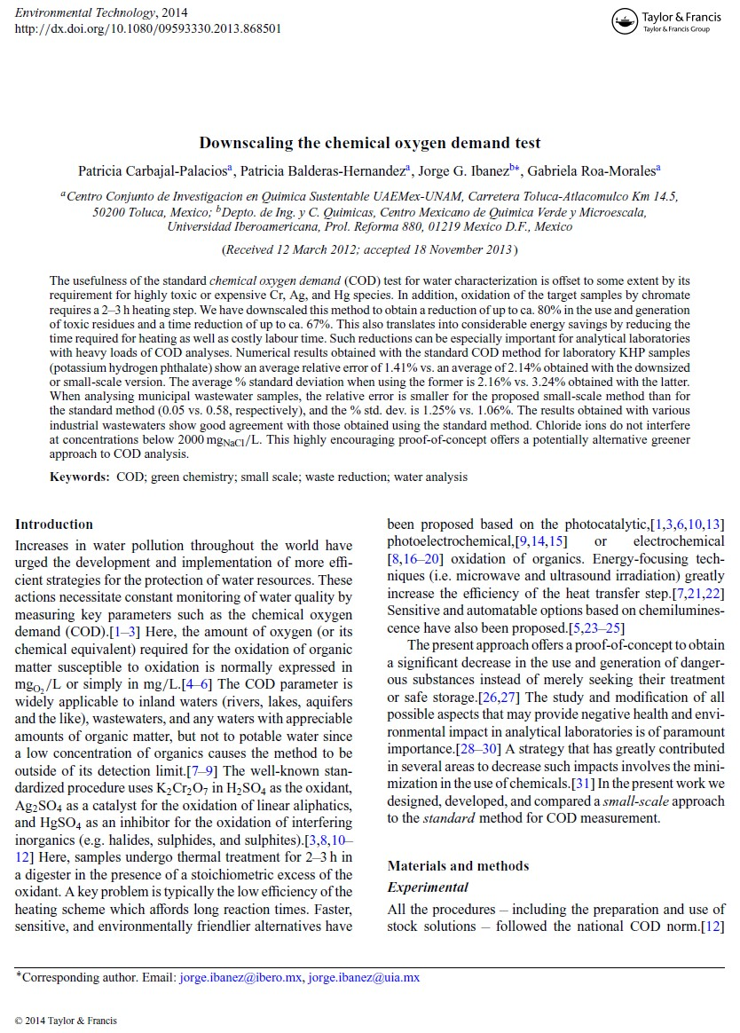

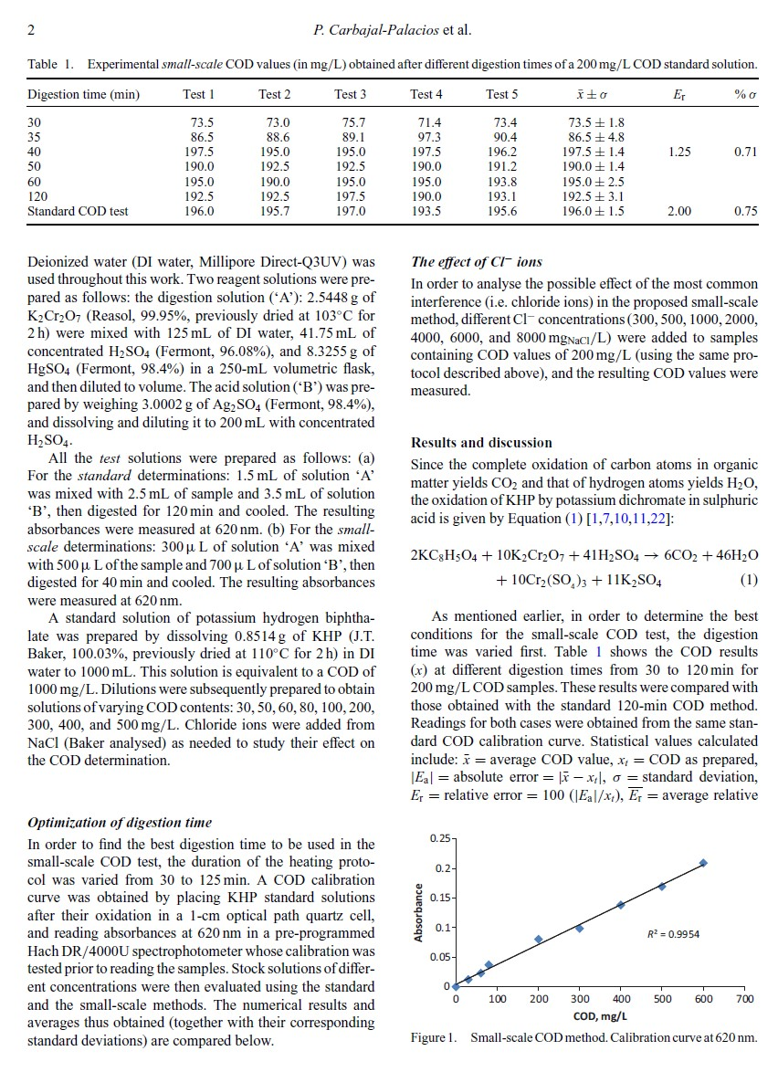

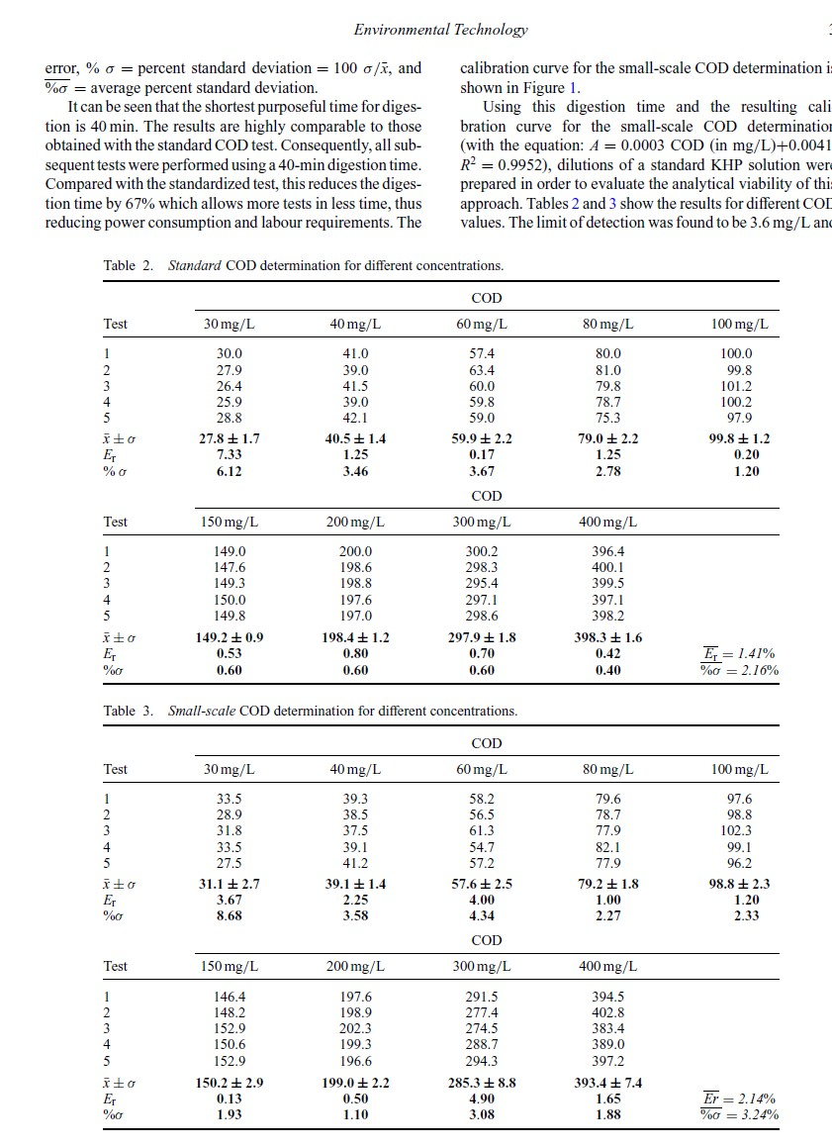

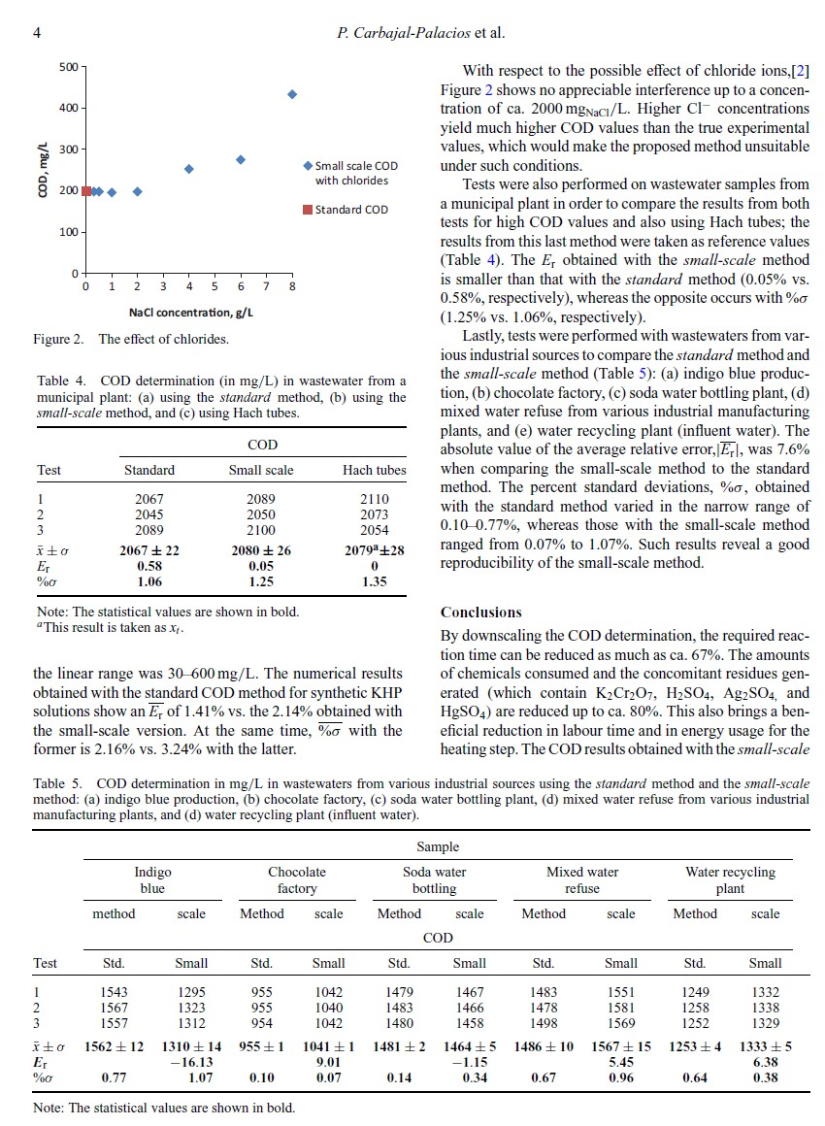

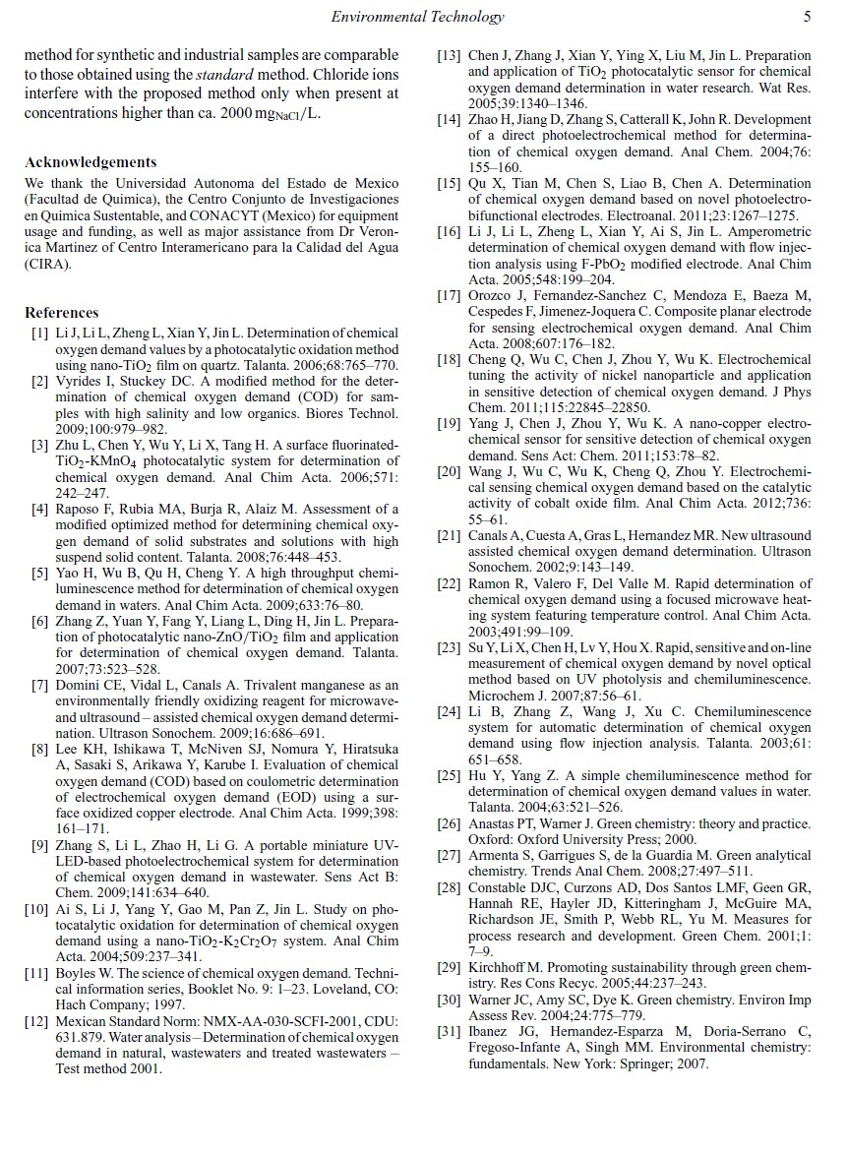

  - ANEXO 3: PREDICCIÓN DE REACCIONES

Por medio de la predicción de reacciones, se puede saber si posible llevar a cabo las reacciones con el peróxido de hidrógeno para realizar la reacción de la DQO estandarizada, así como si es posible suprimir algún reactivo como el sulfato de plata y de mercurio en la reacción de DQO con el oxidante H2O2.

DIAGRAMA DE PREDICCIÓN DE REACCIONES

Por medio de la predicción de reacciones se puede saber si es posible llevar a cabo las reacciones redox y qué especies se formarían en cada reacción, tanto en la DQO con el oxidante de dicromato de potasio como en la determinación de la DQO con H2O2. También analiza la importancia de adicionar el inhibidor de haluros (HgSO4), de lo contrario el sulfato de plata reaccionaria con los haluros, perdiendo su capacidad de catalizador. Dicho diagrama se lee de izquierda a derecha como lo indica la flecha, formando los productos correspondientes.
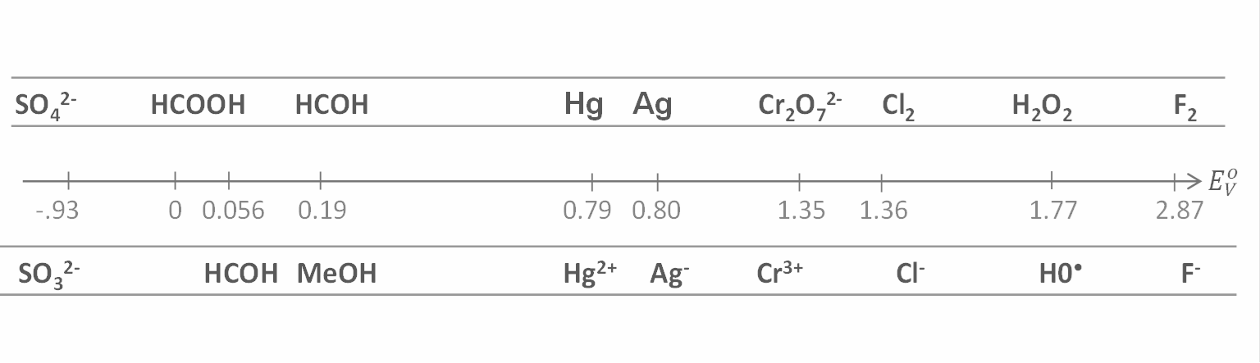
Figura 19.3.1. Diagrama de predicción de reacciones.

